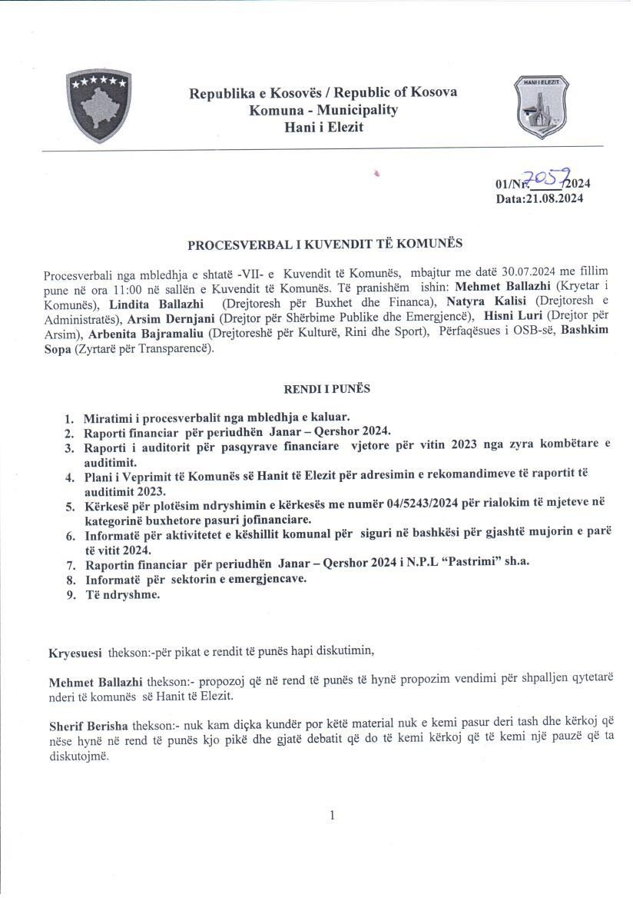

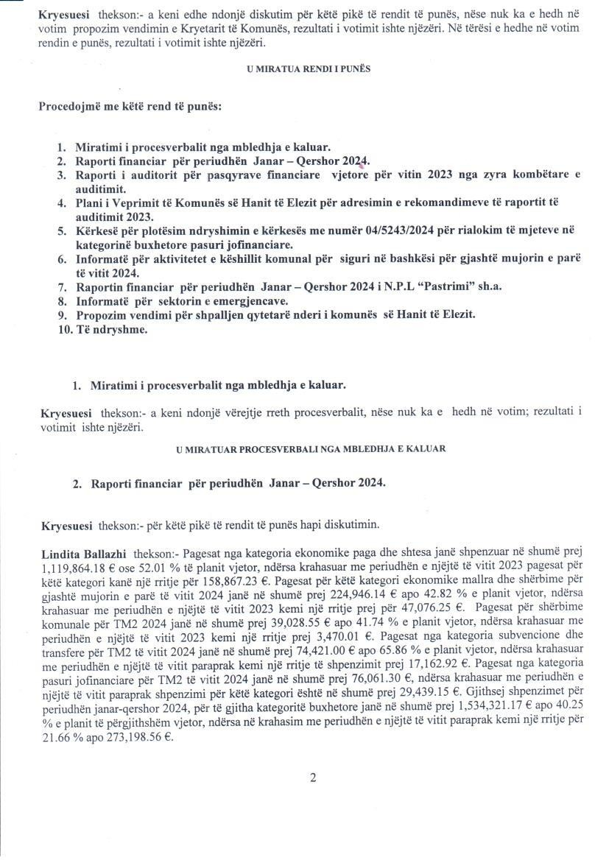

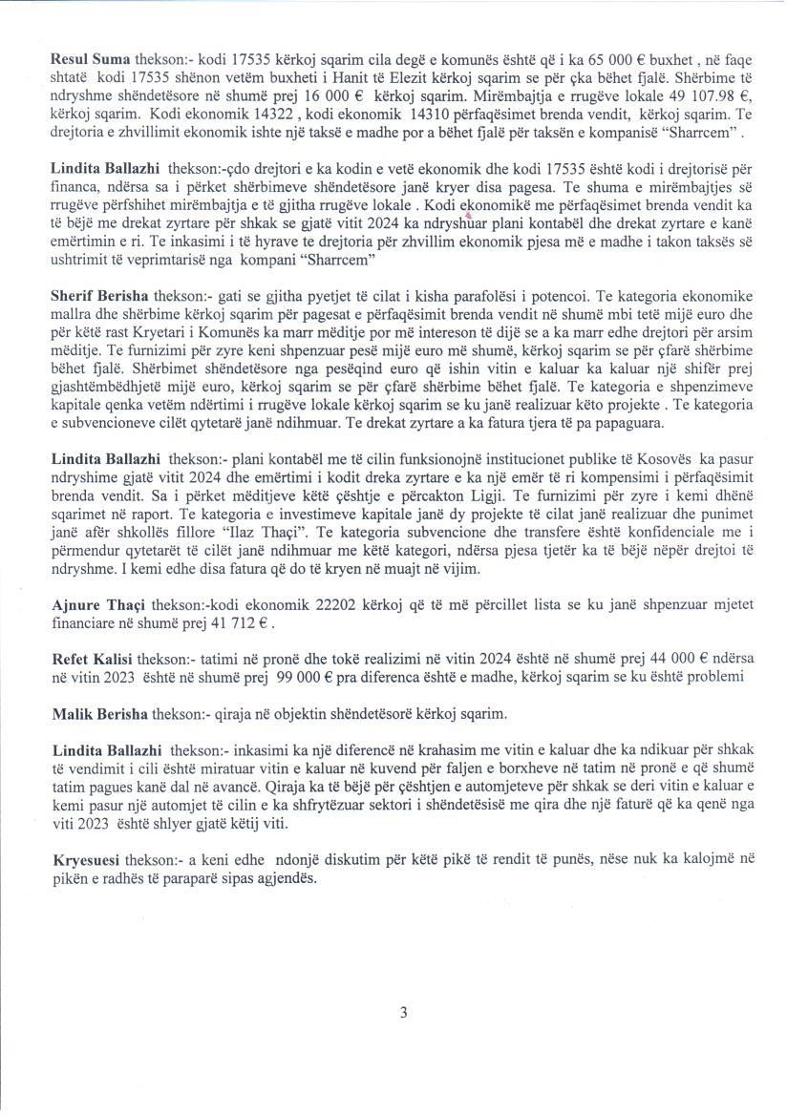

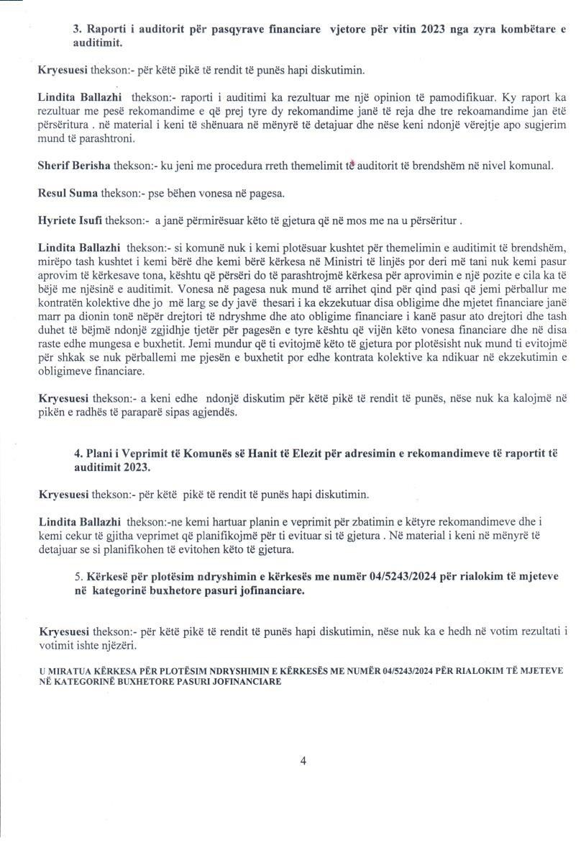

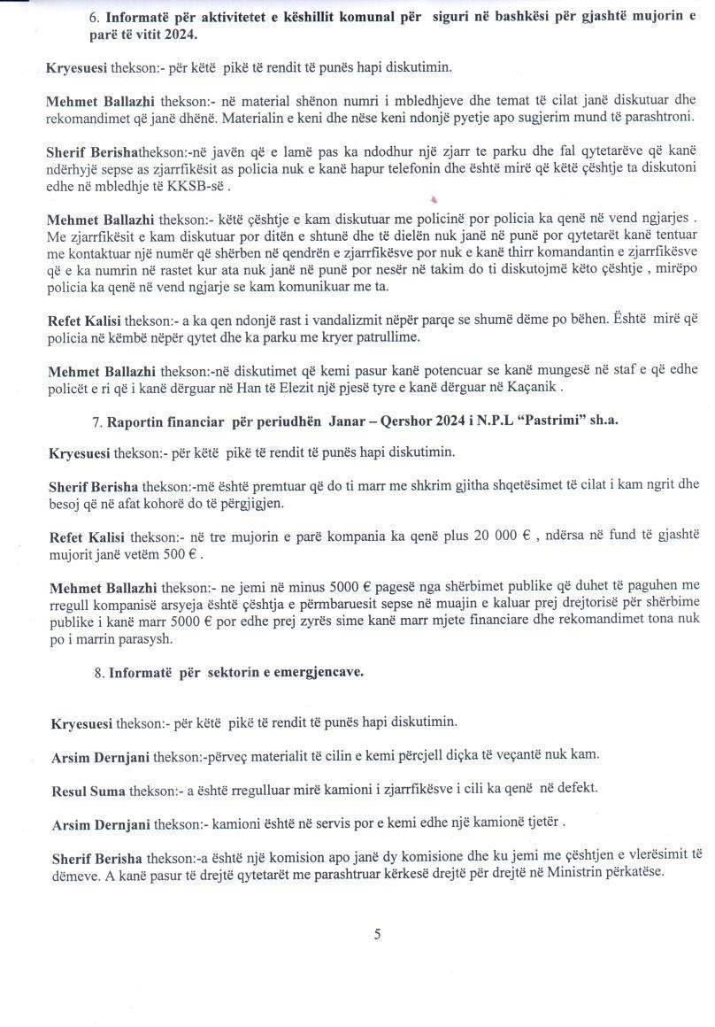

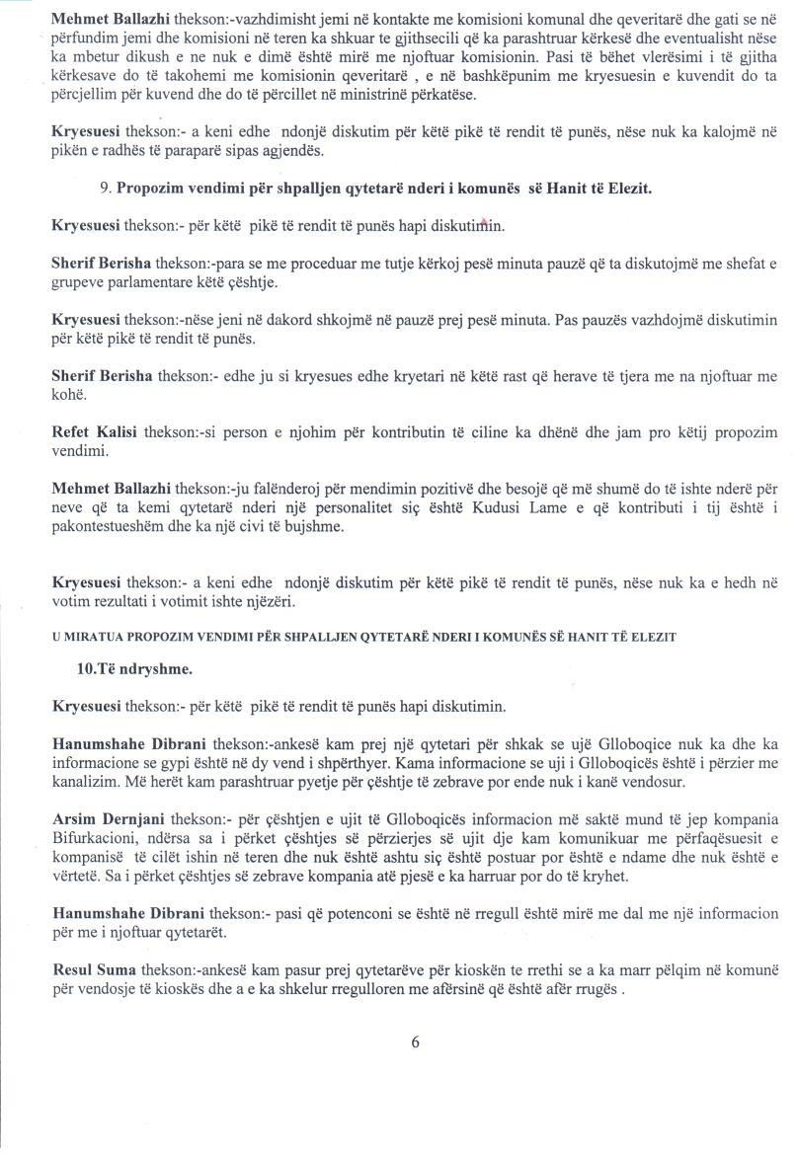

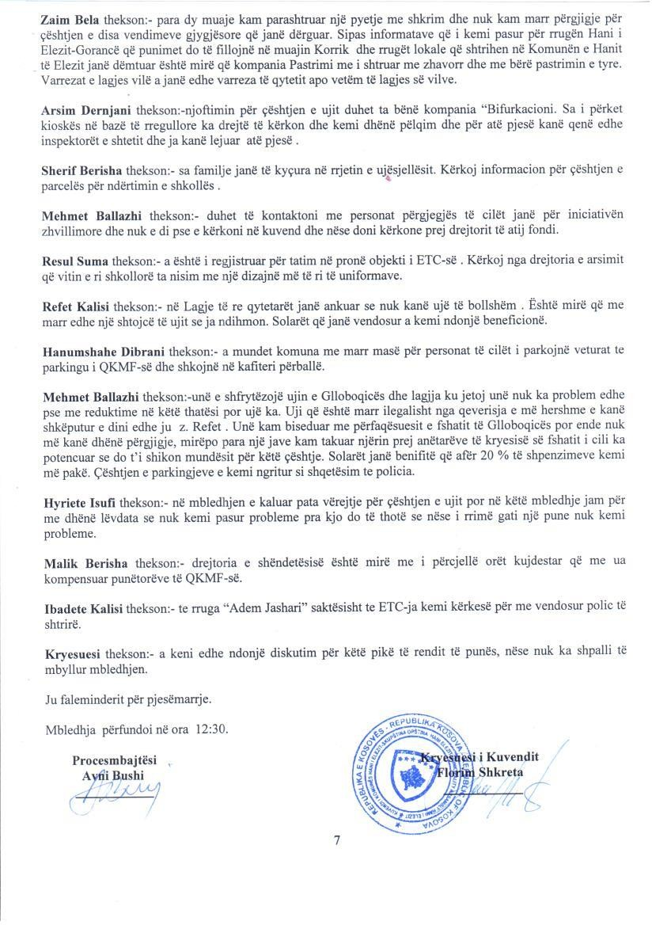

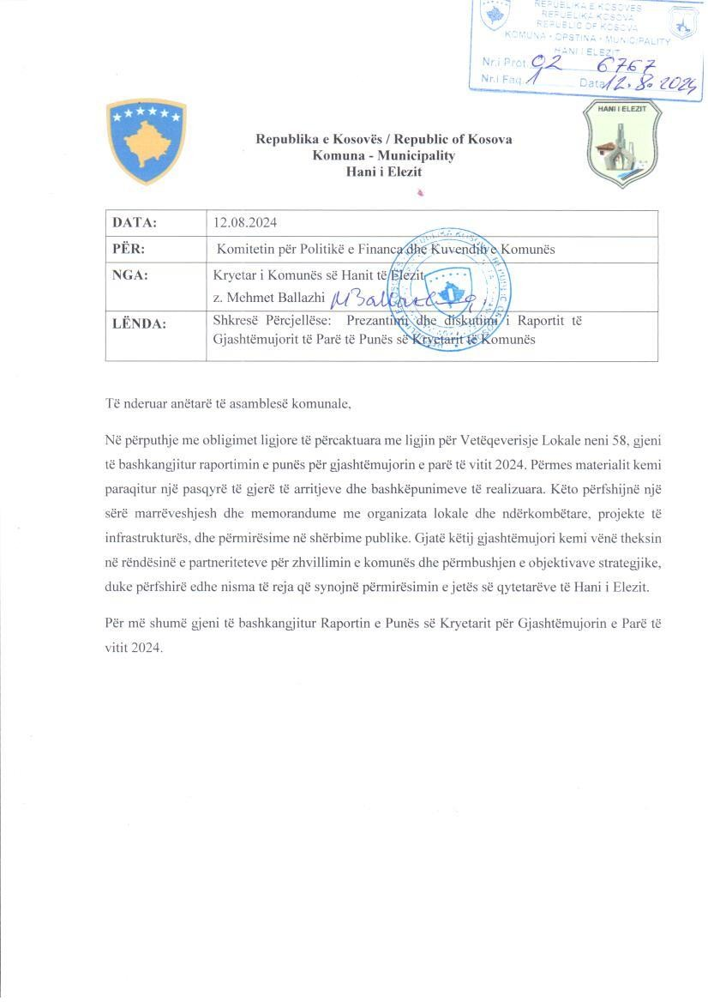

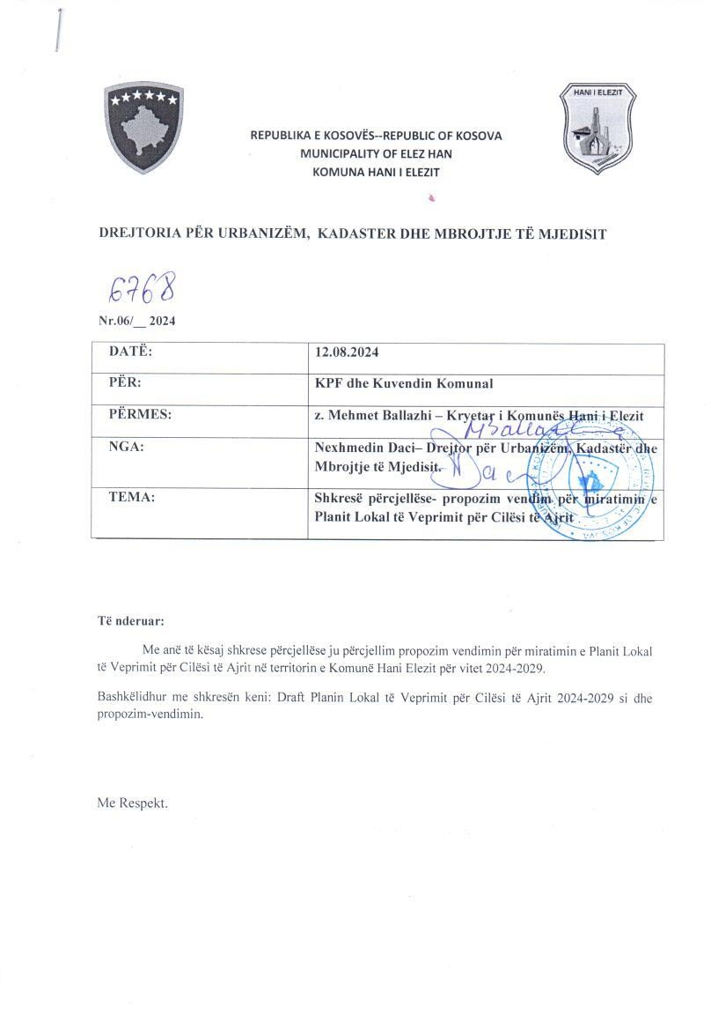

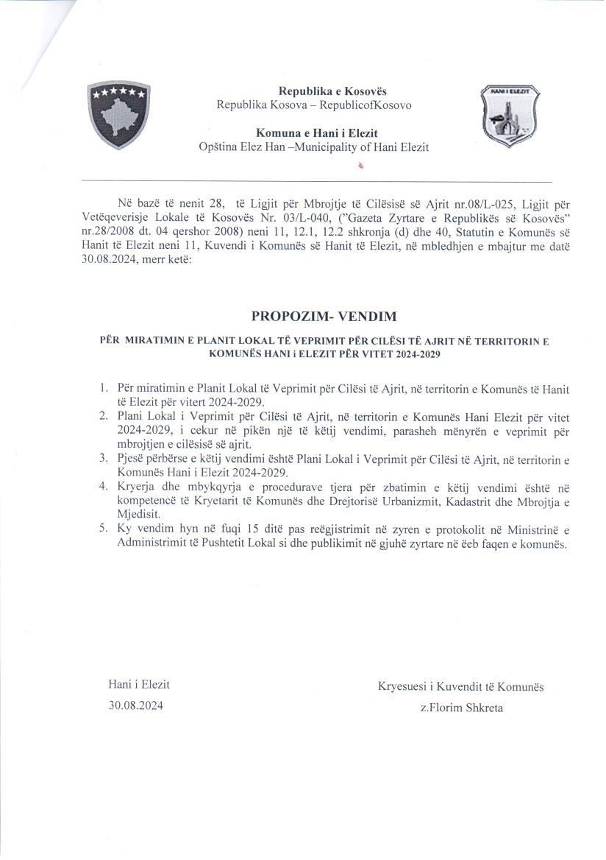

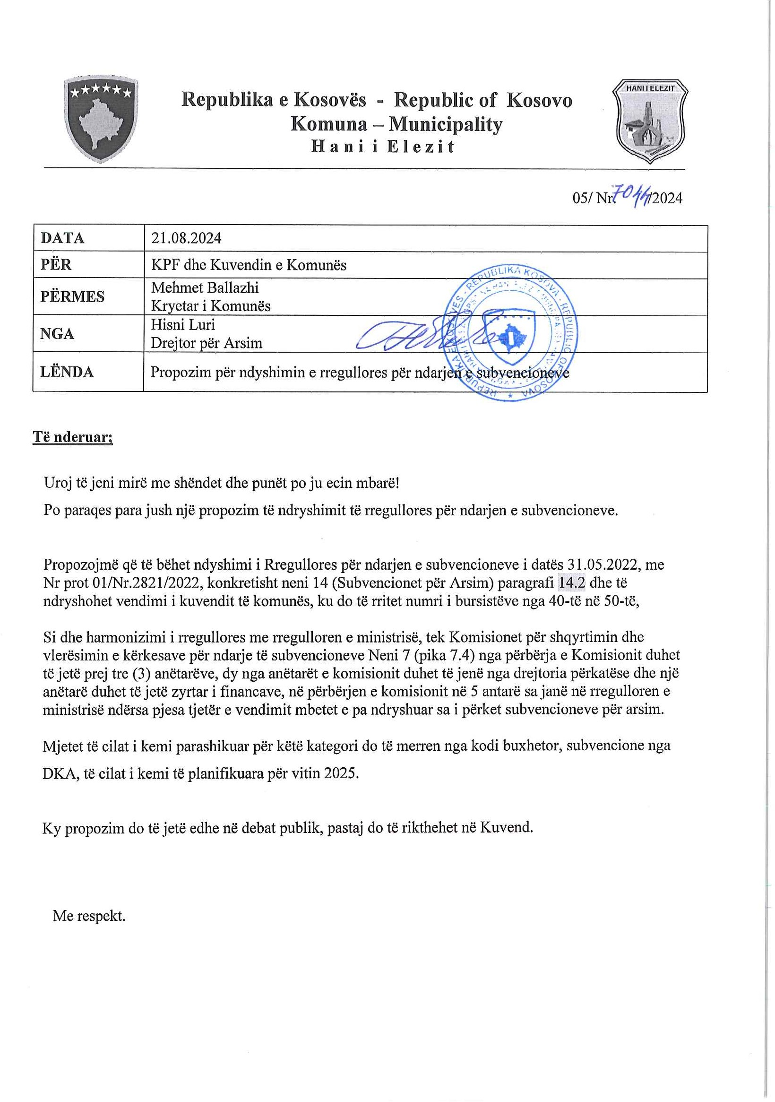

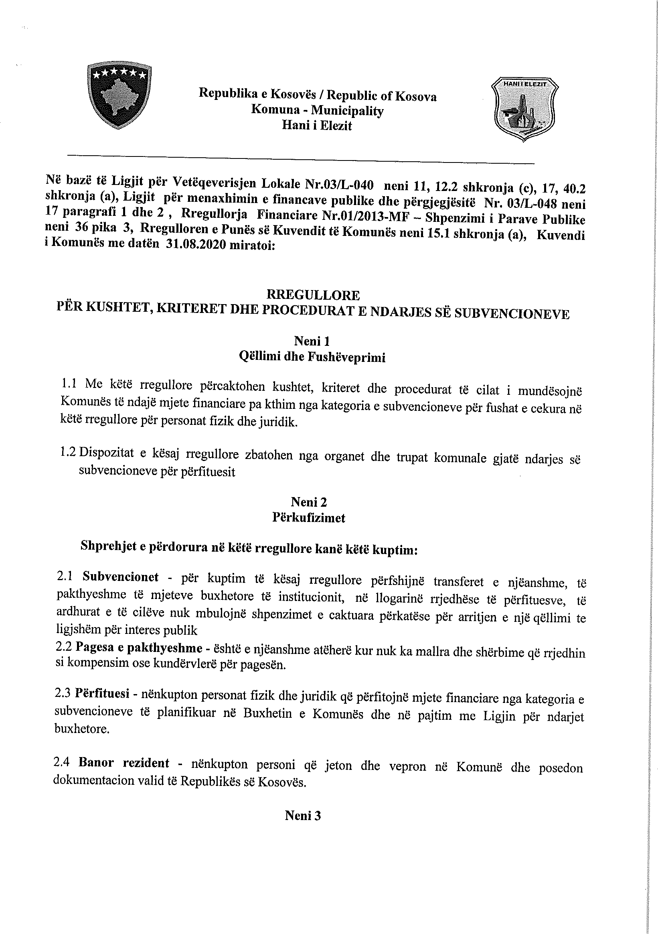

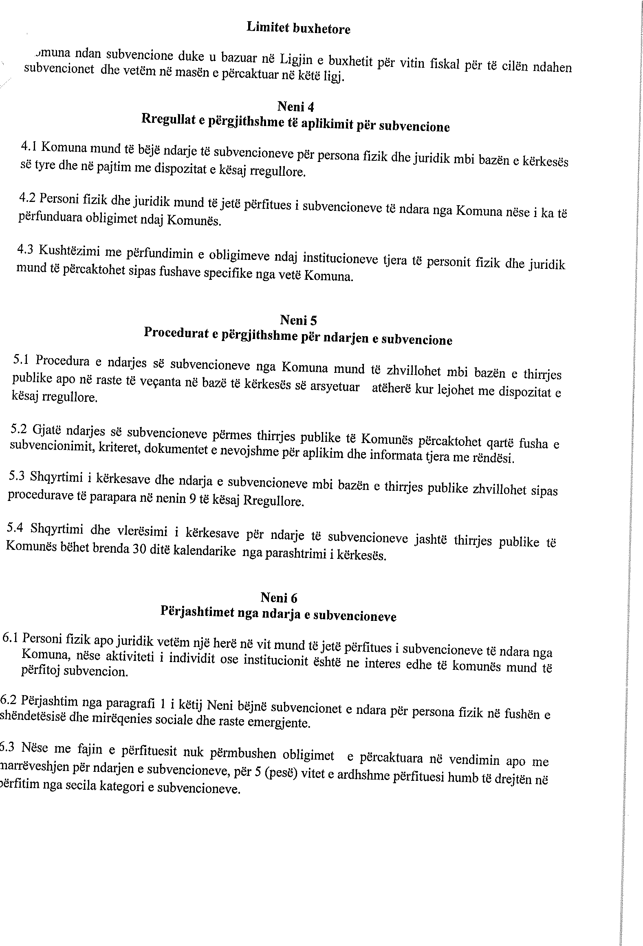

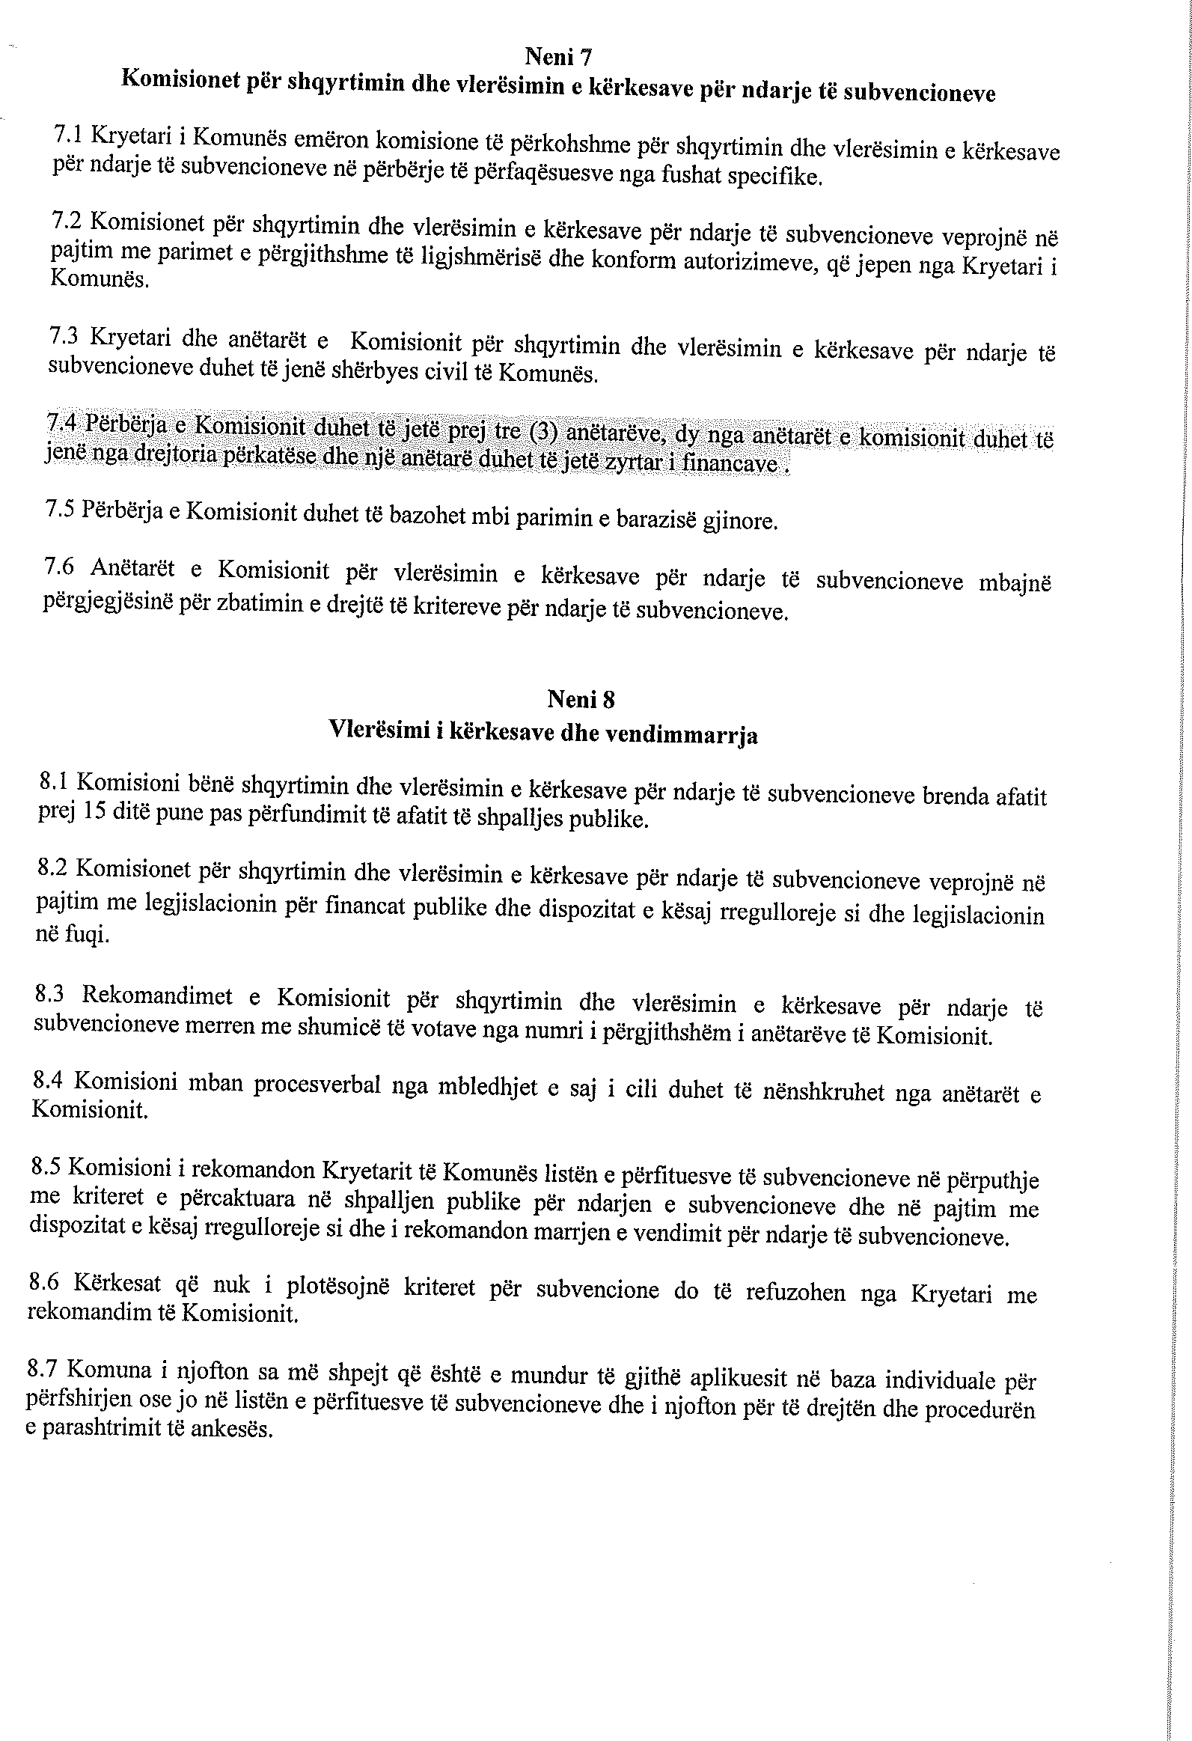

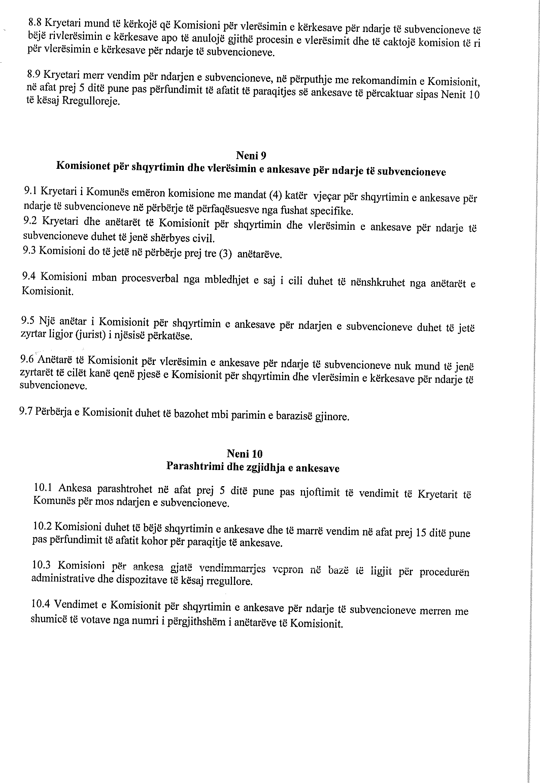

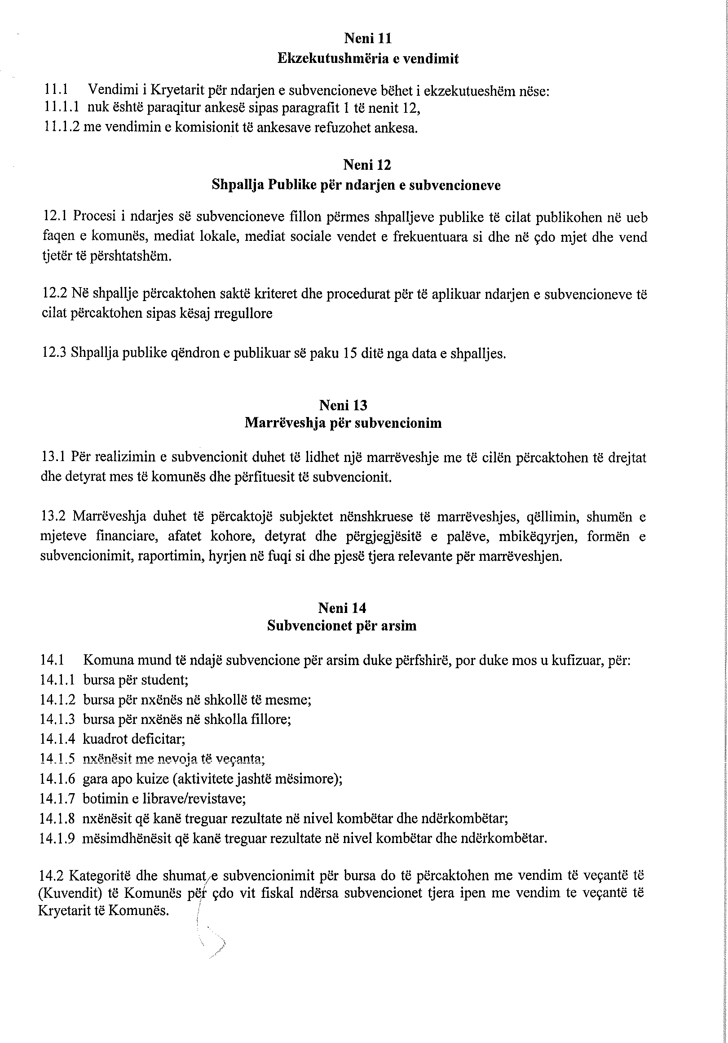

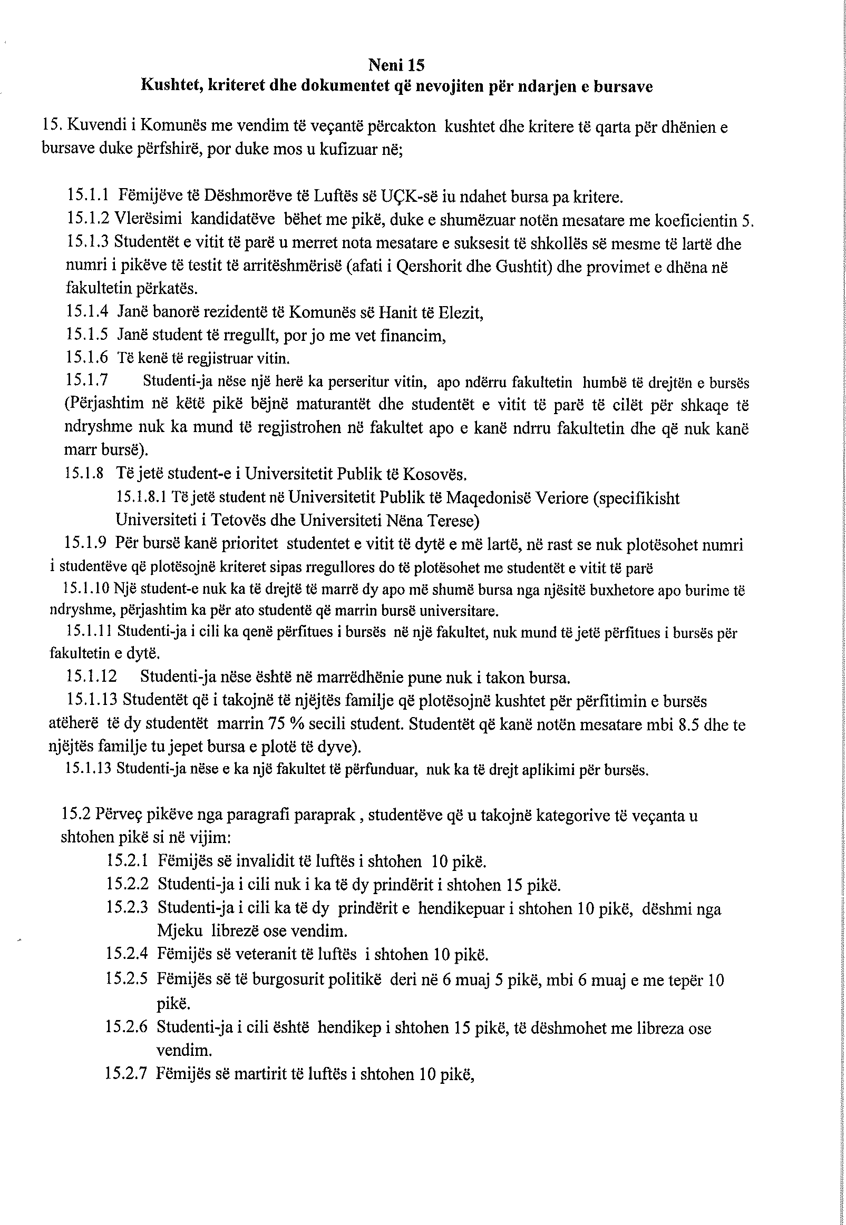

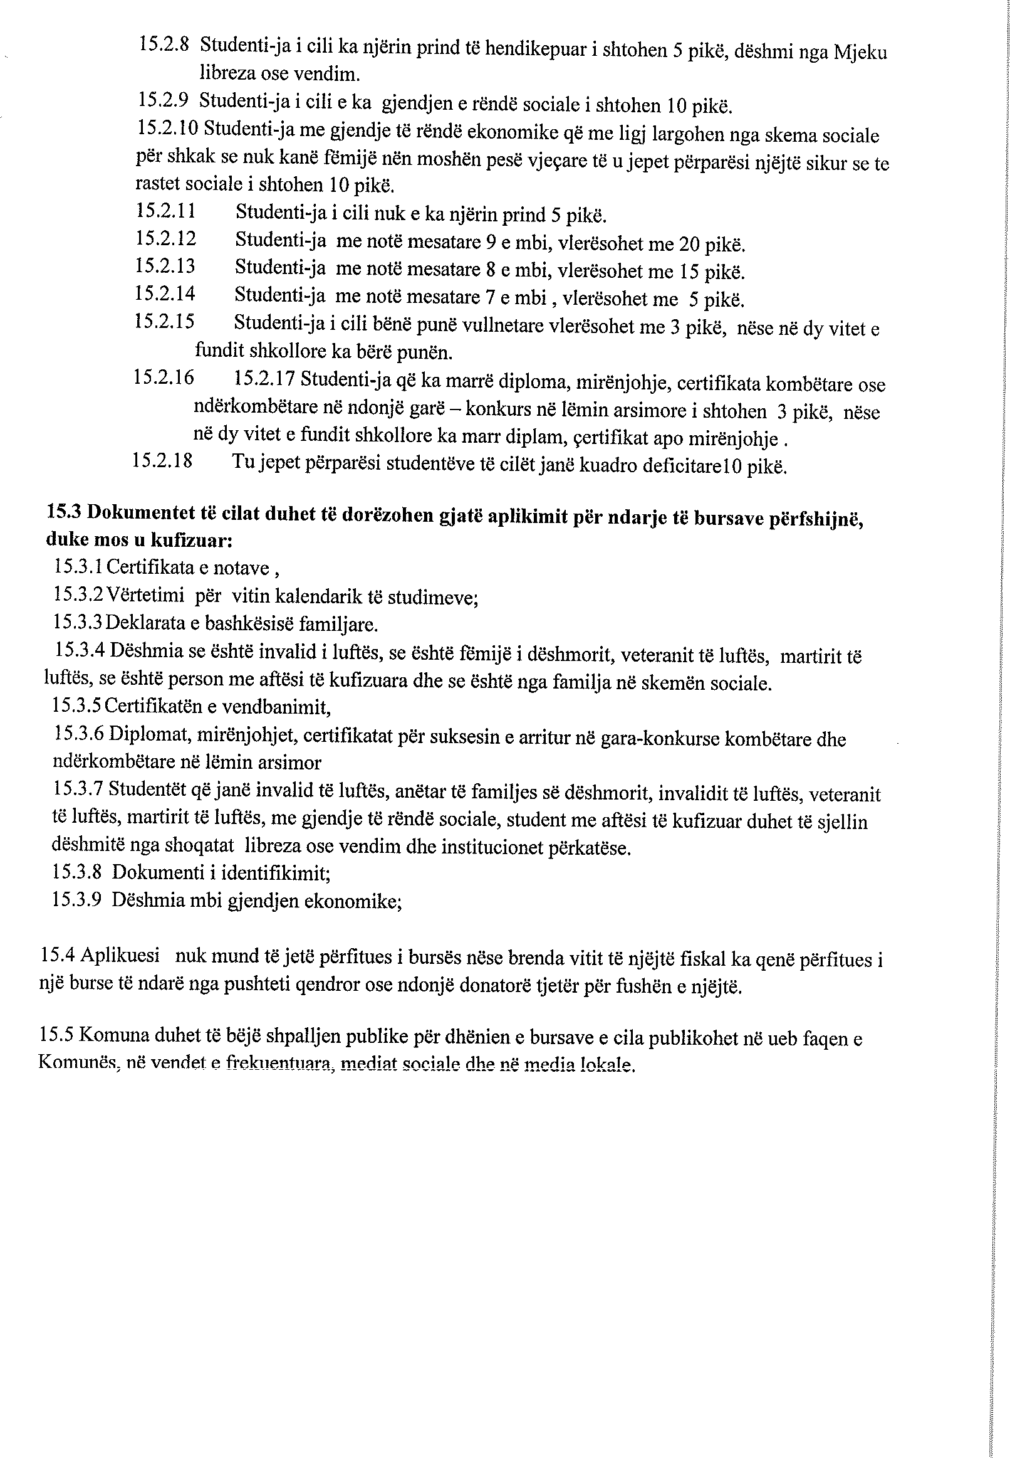

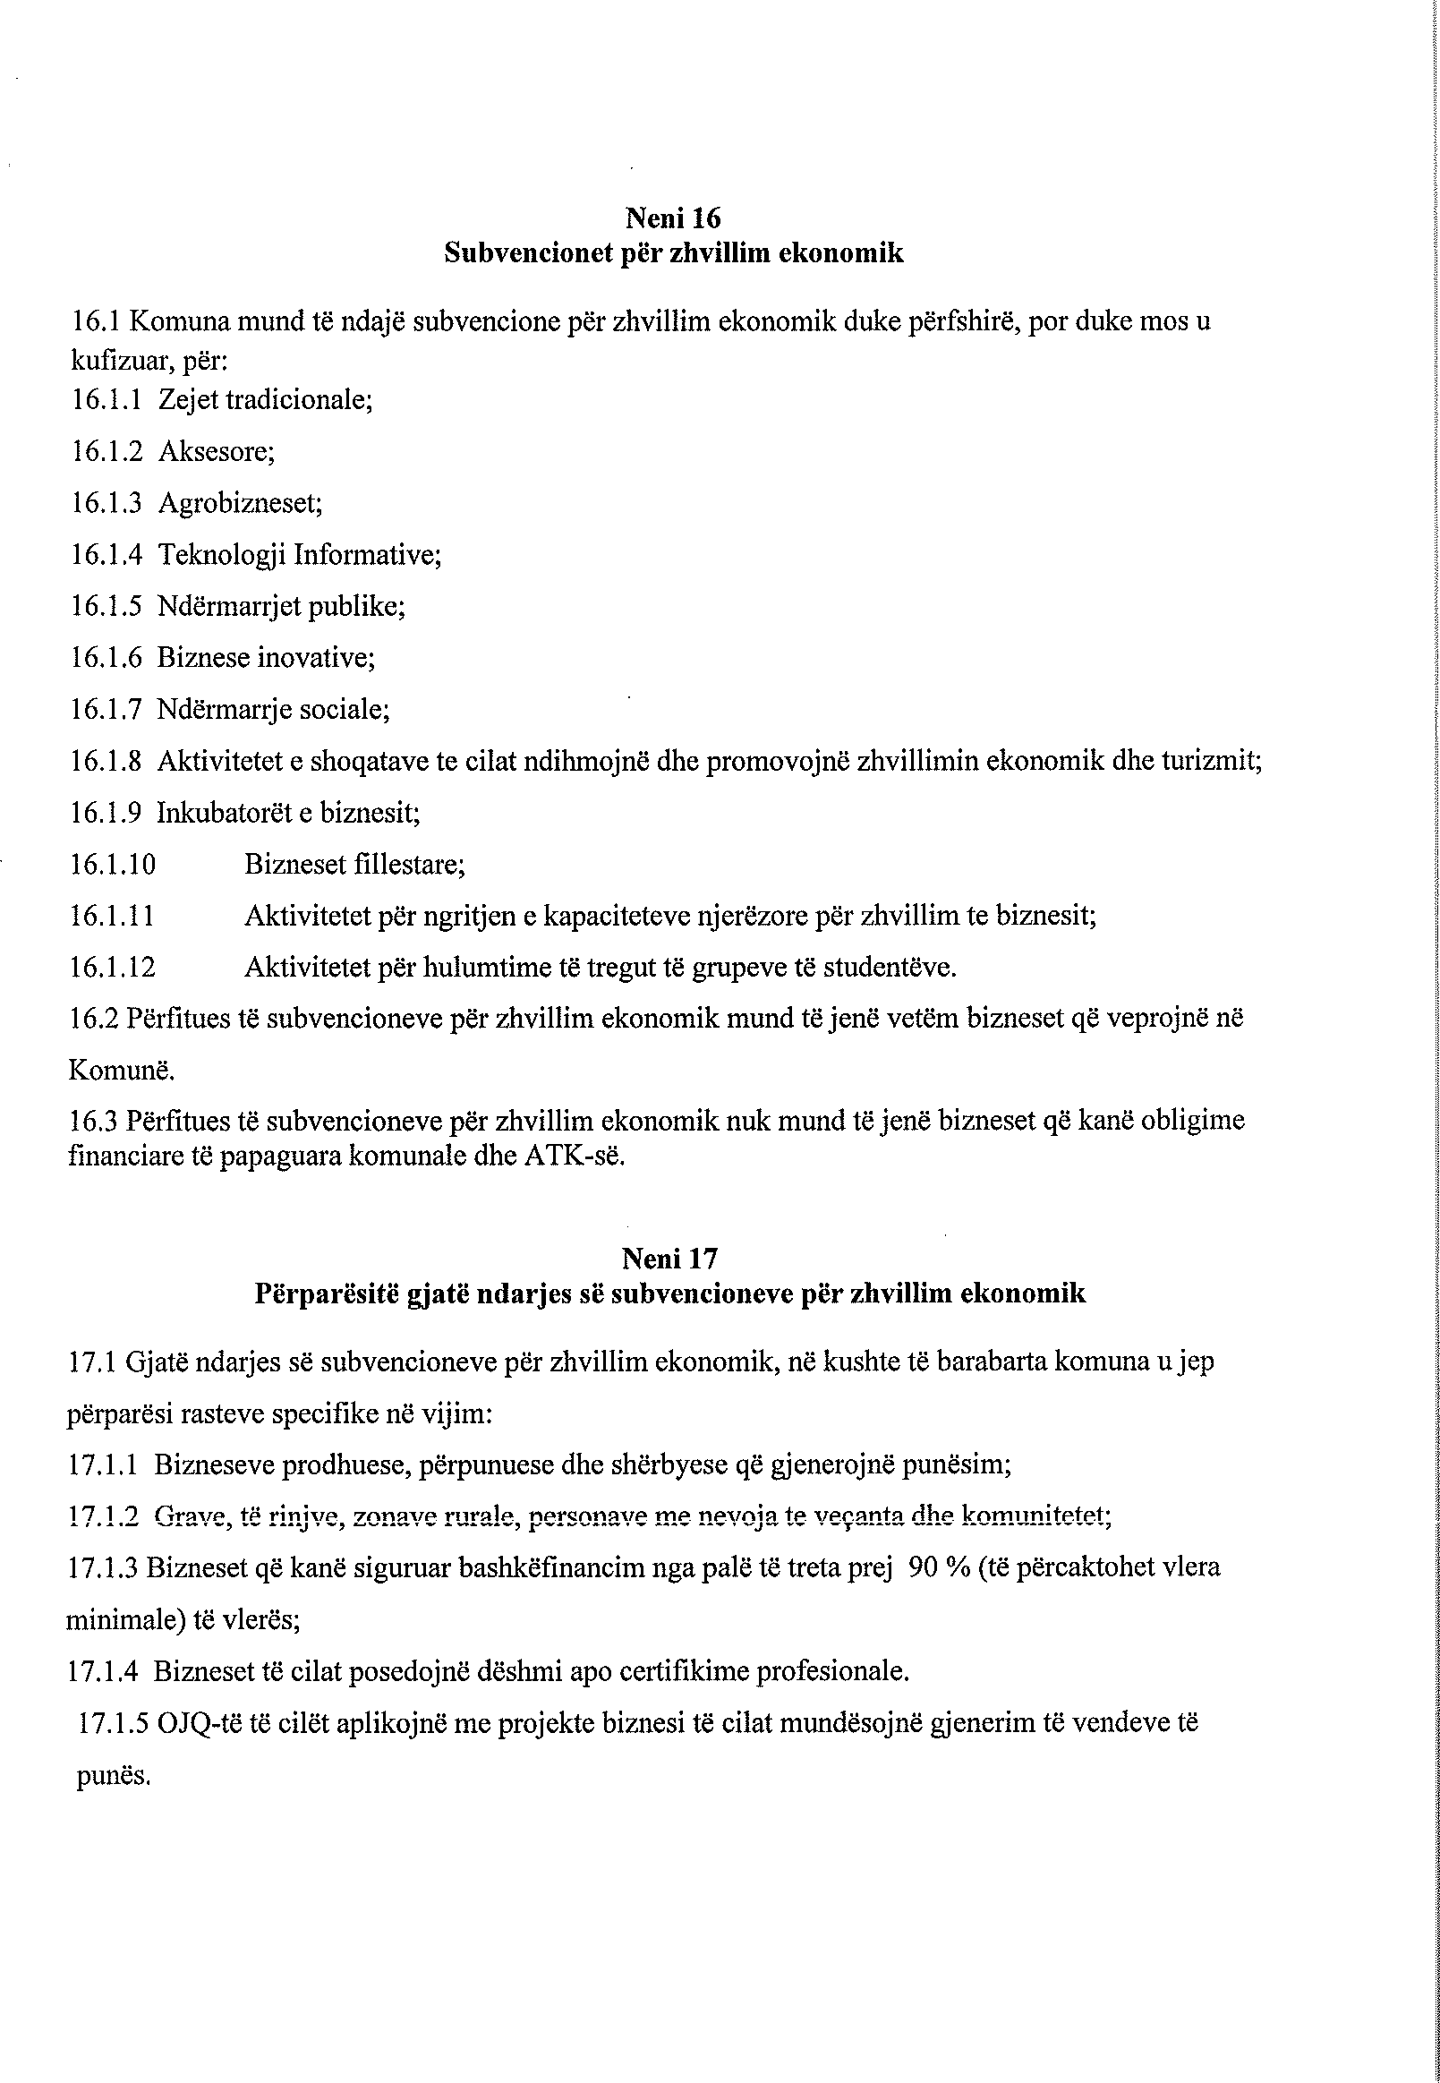

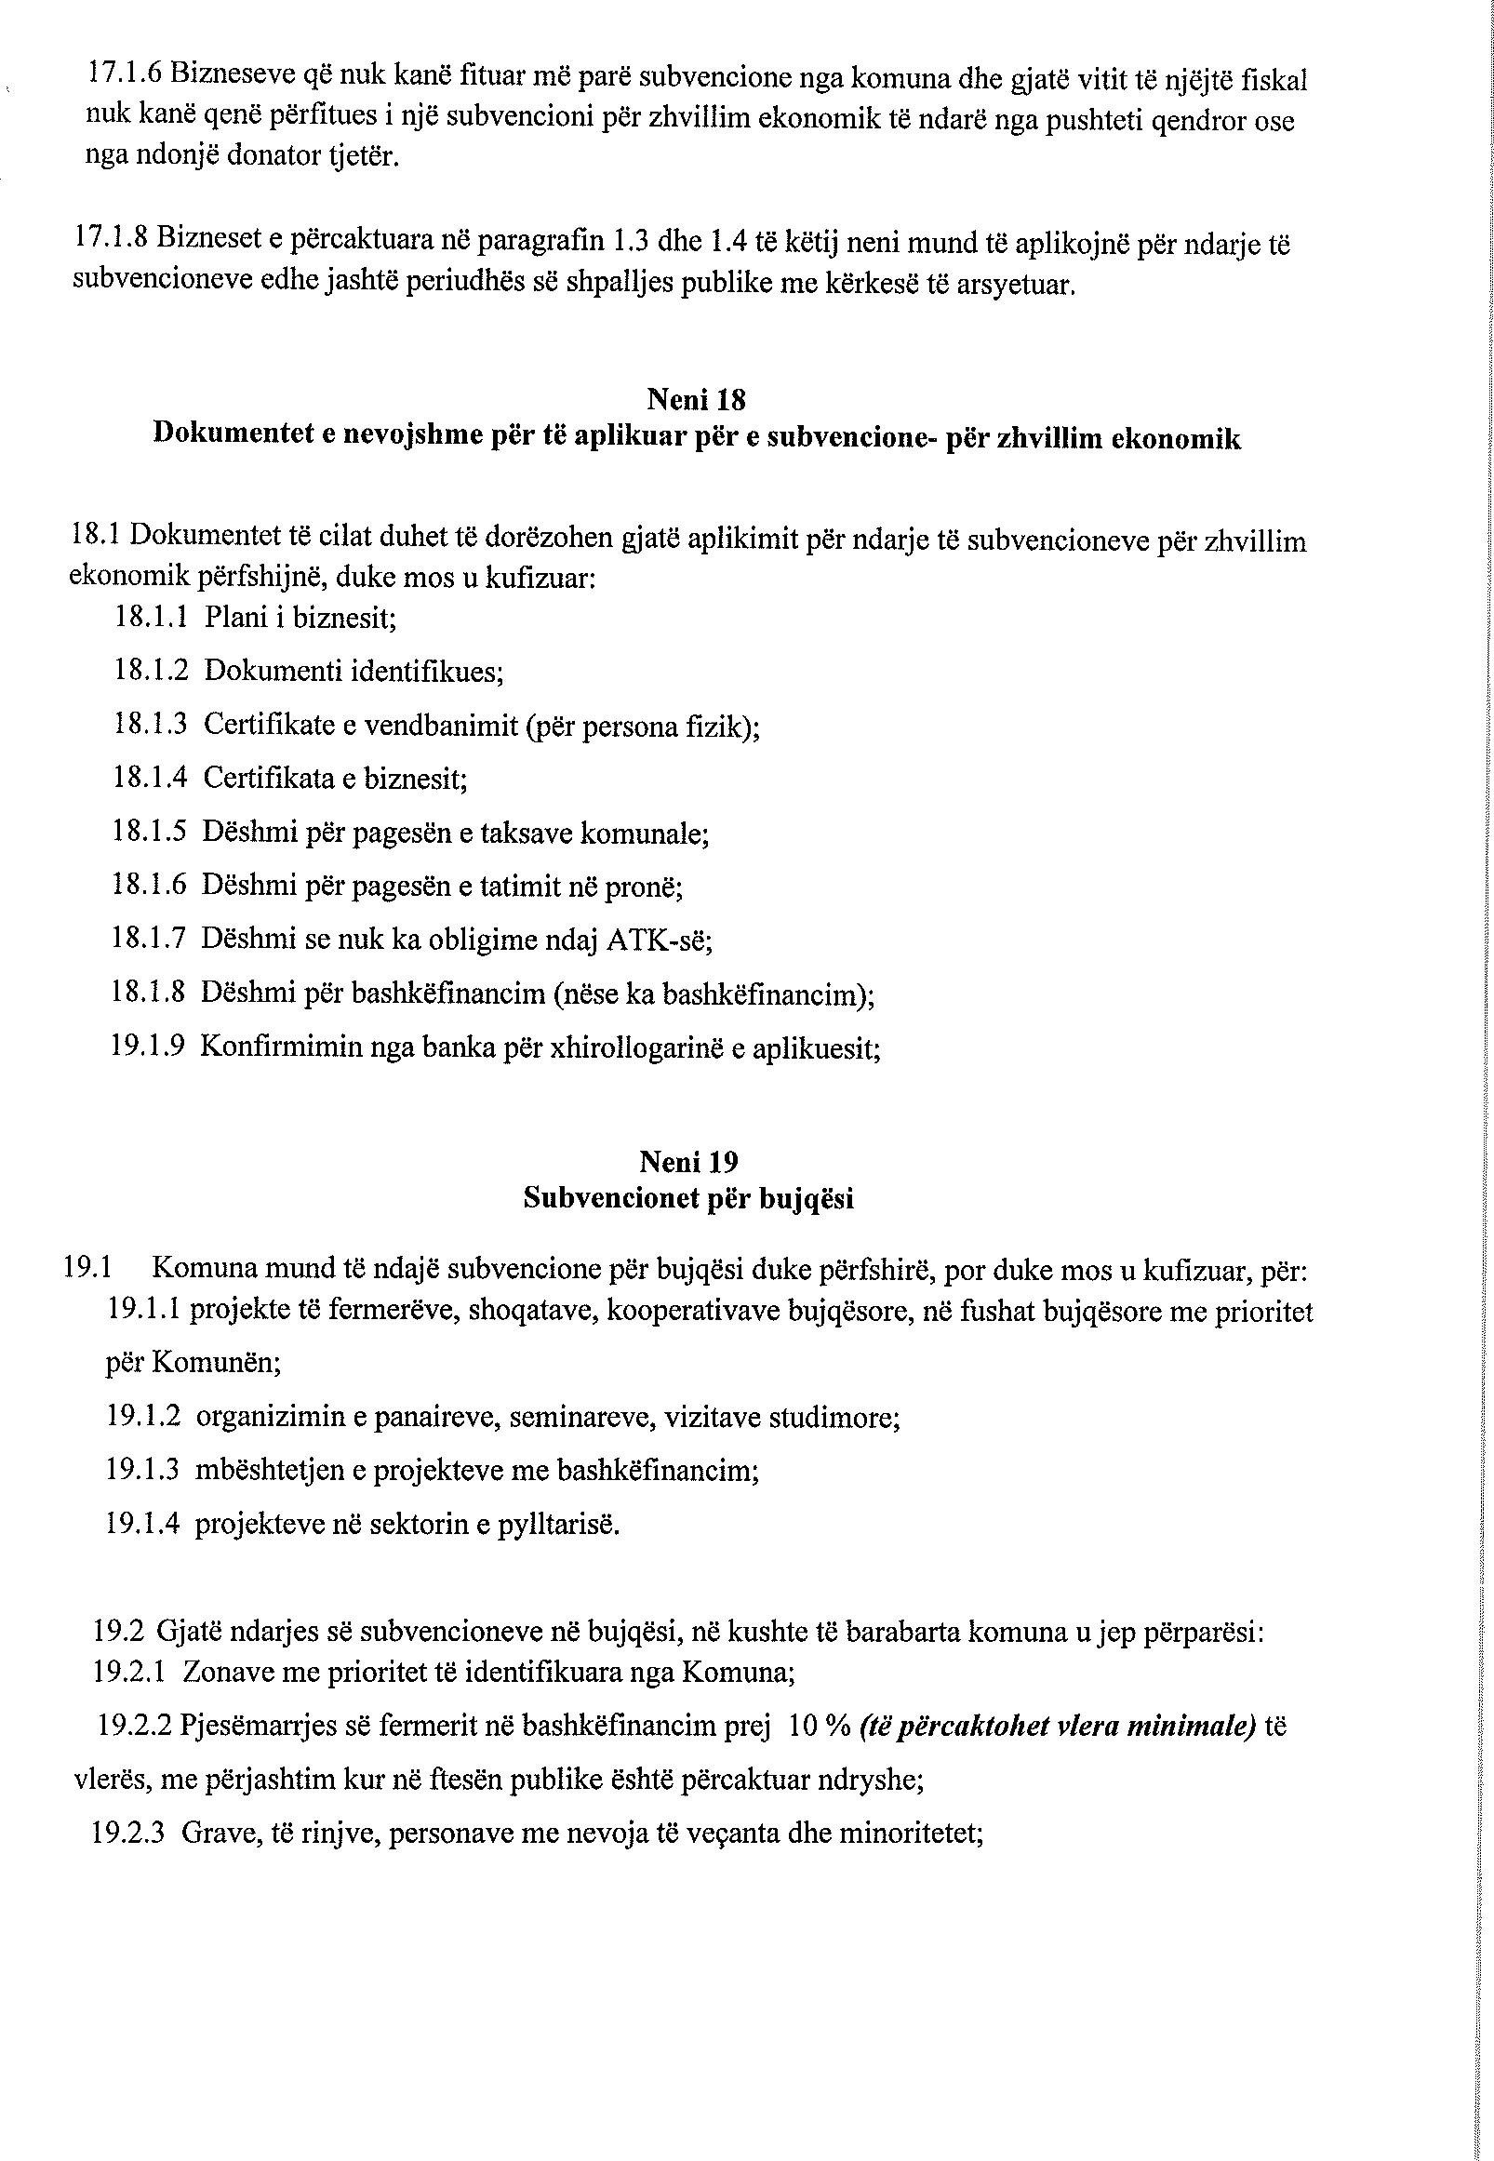

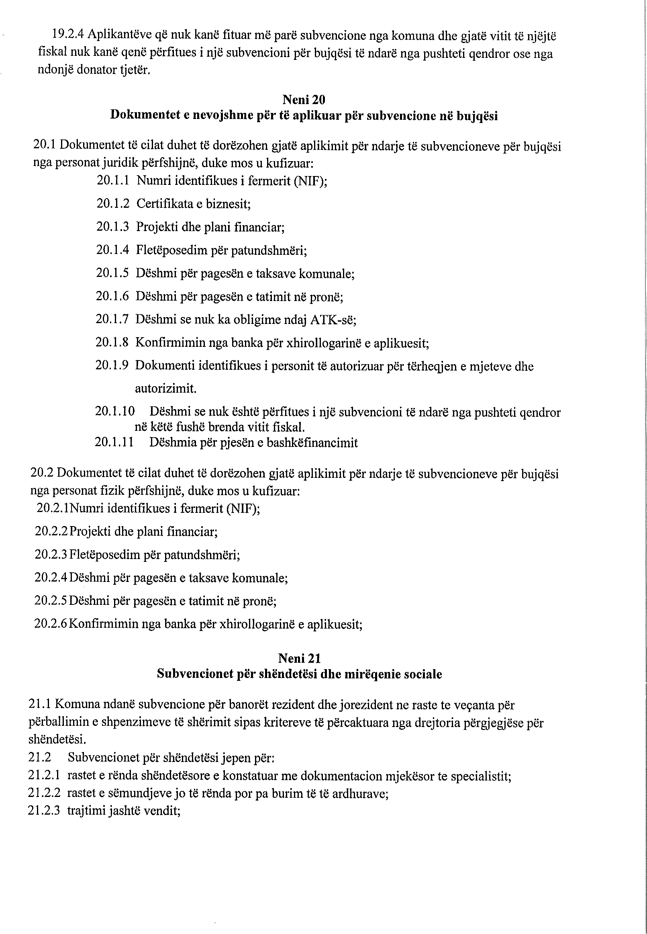

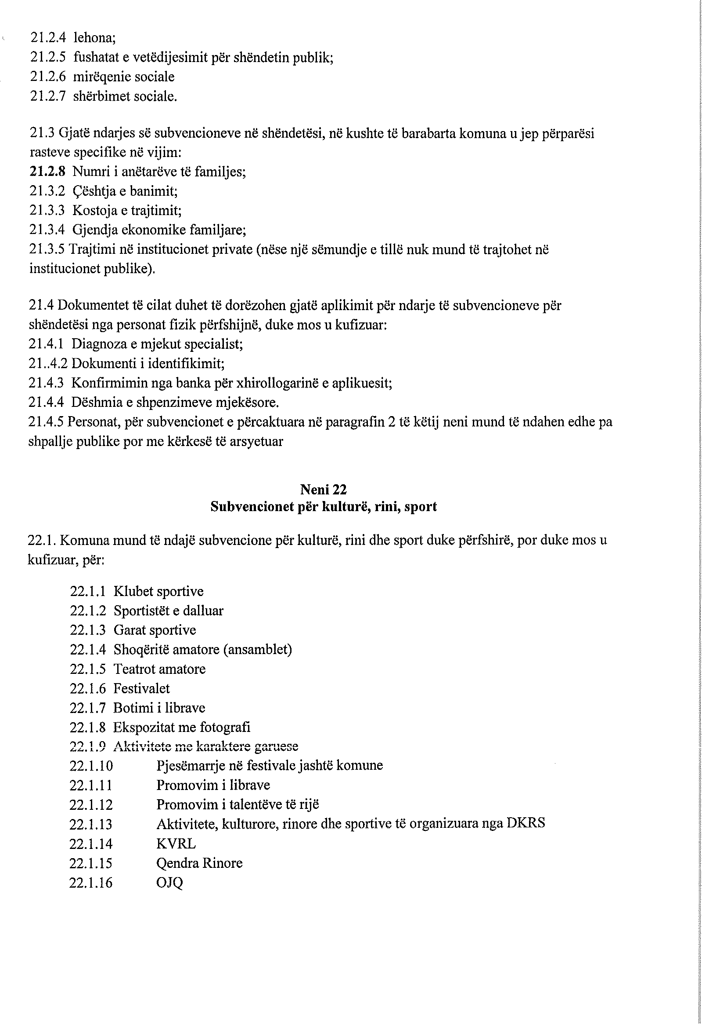

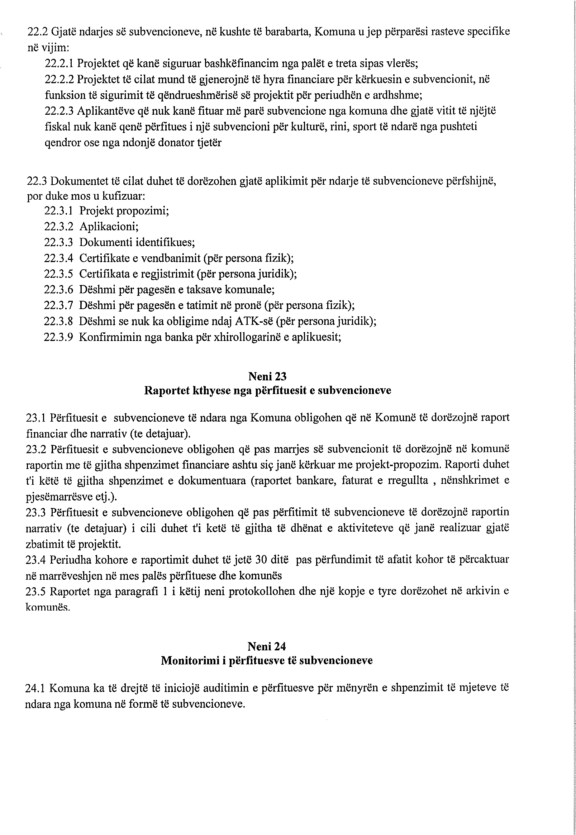

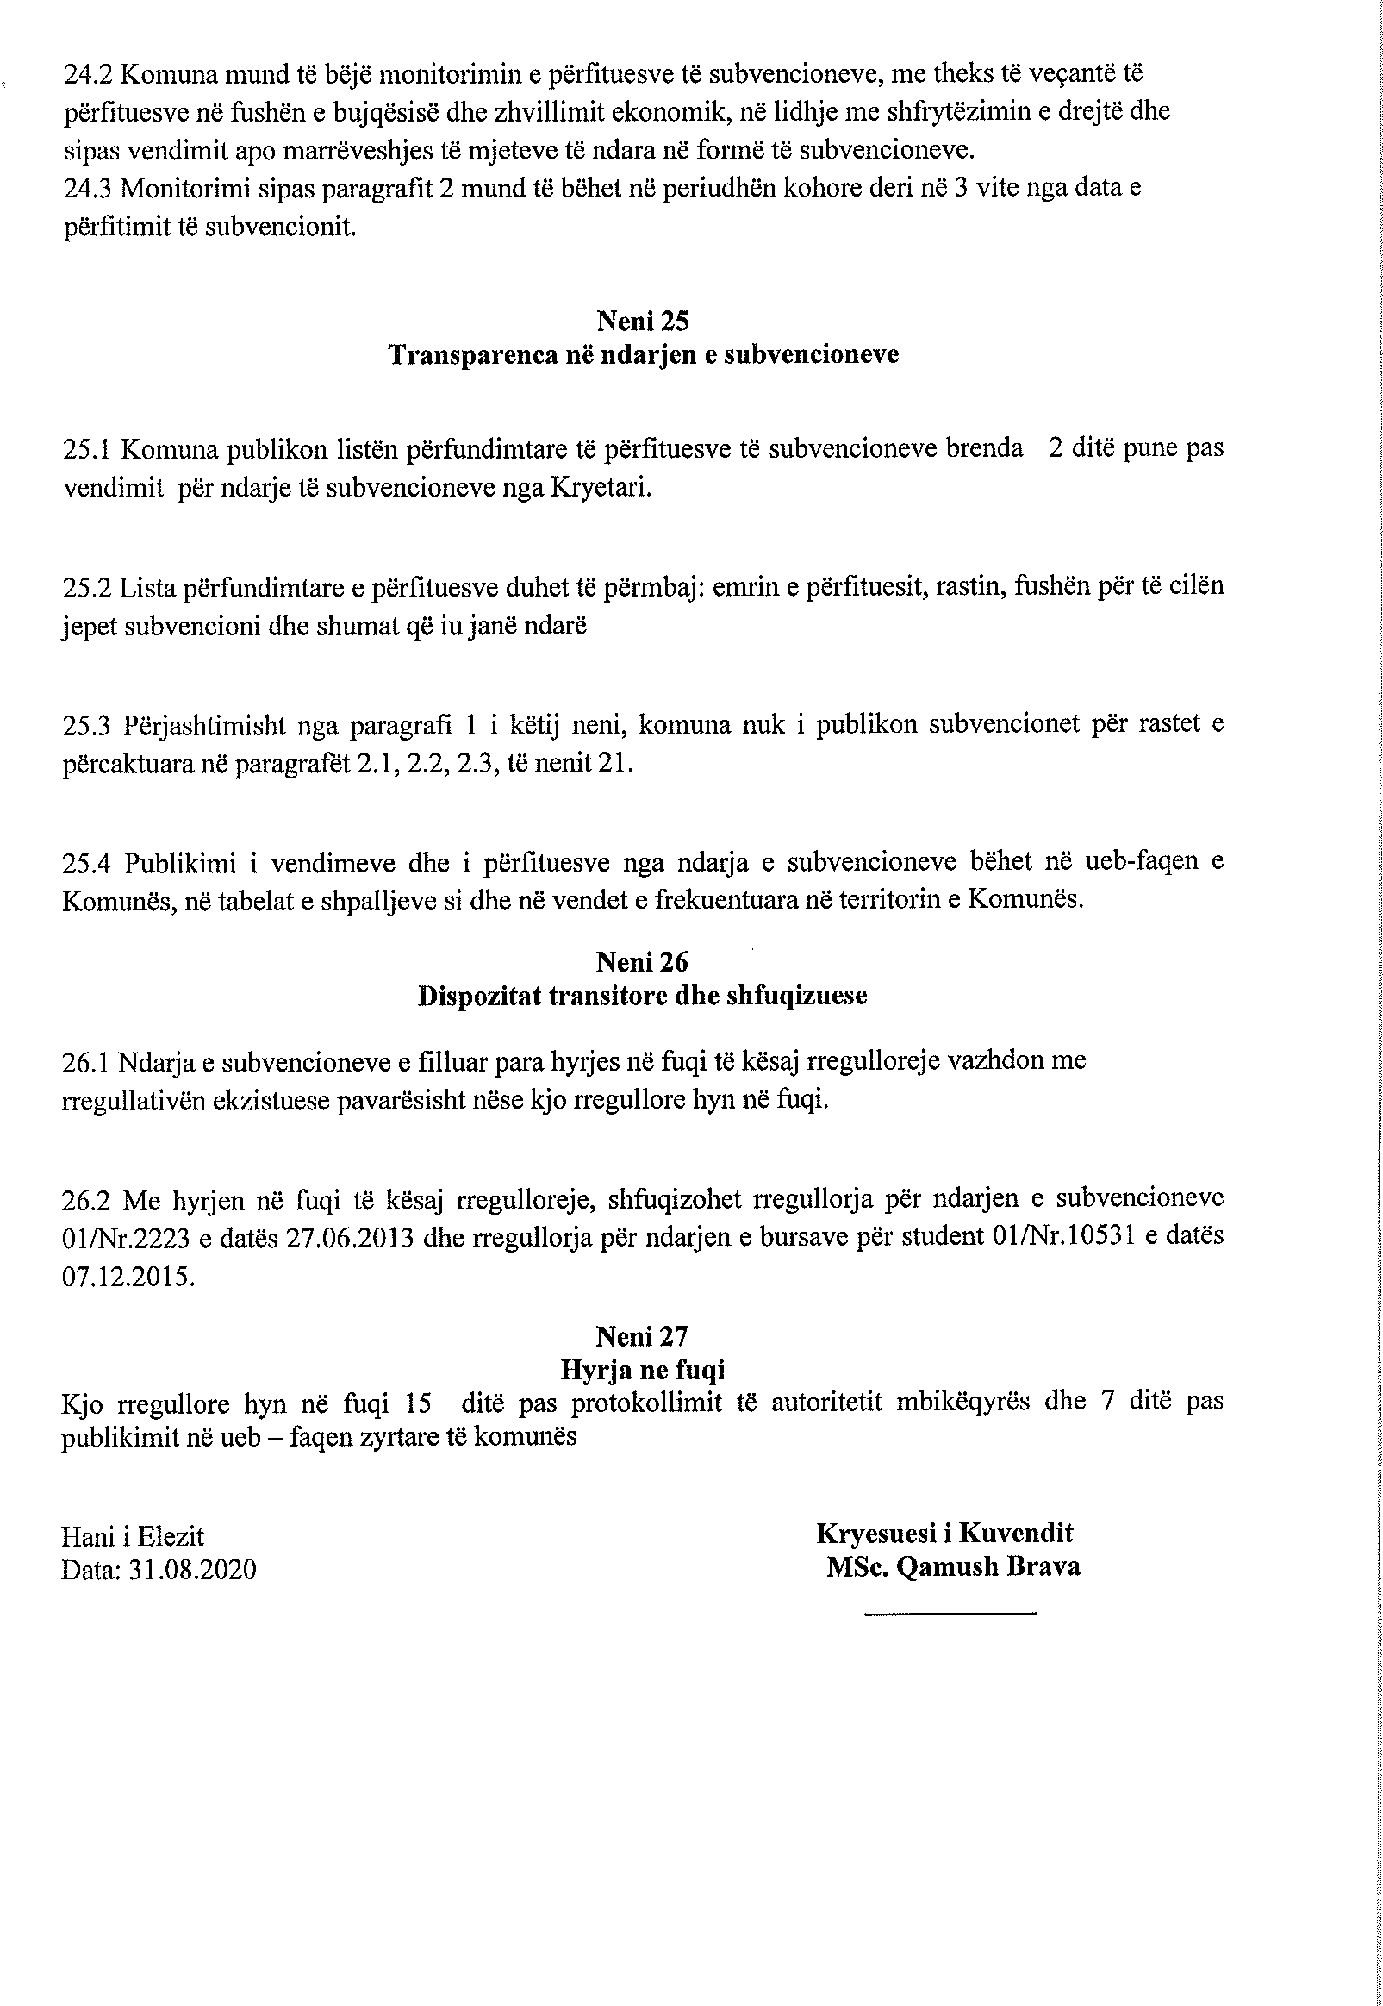

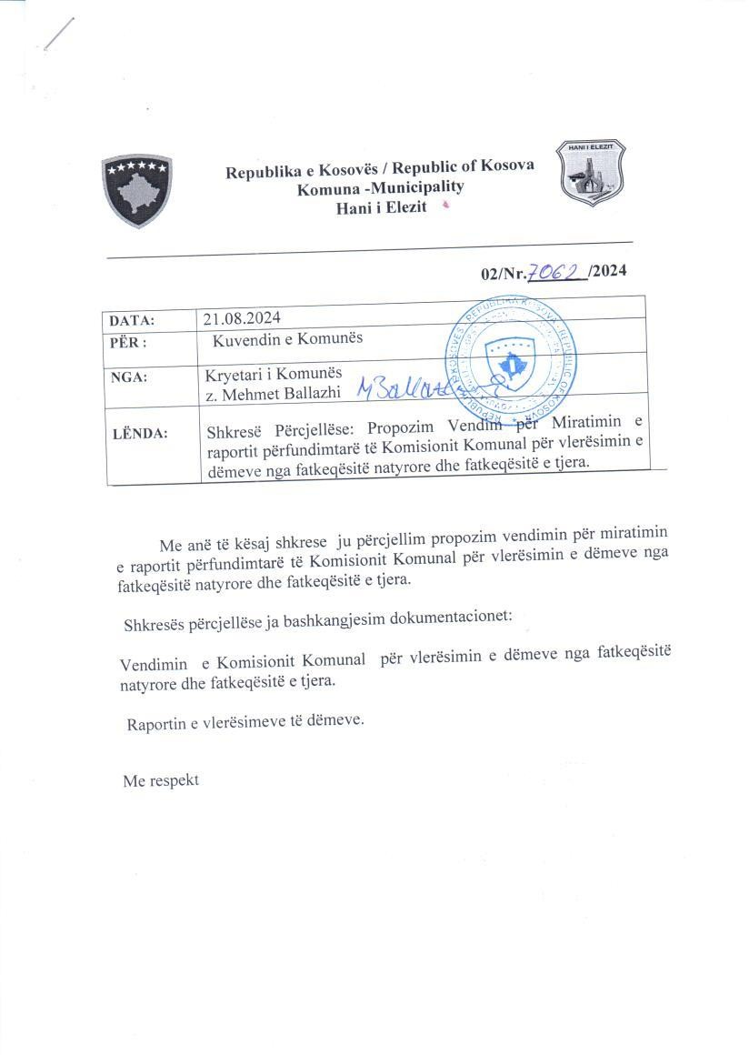

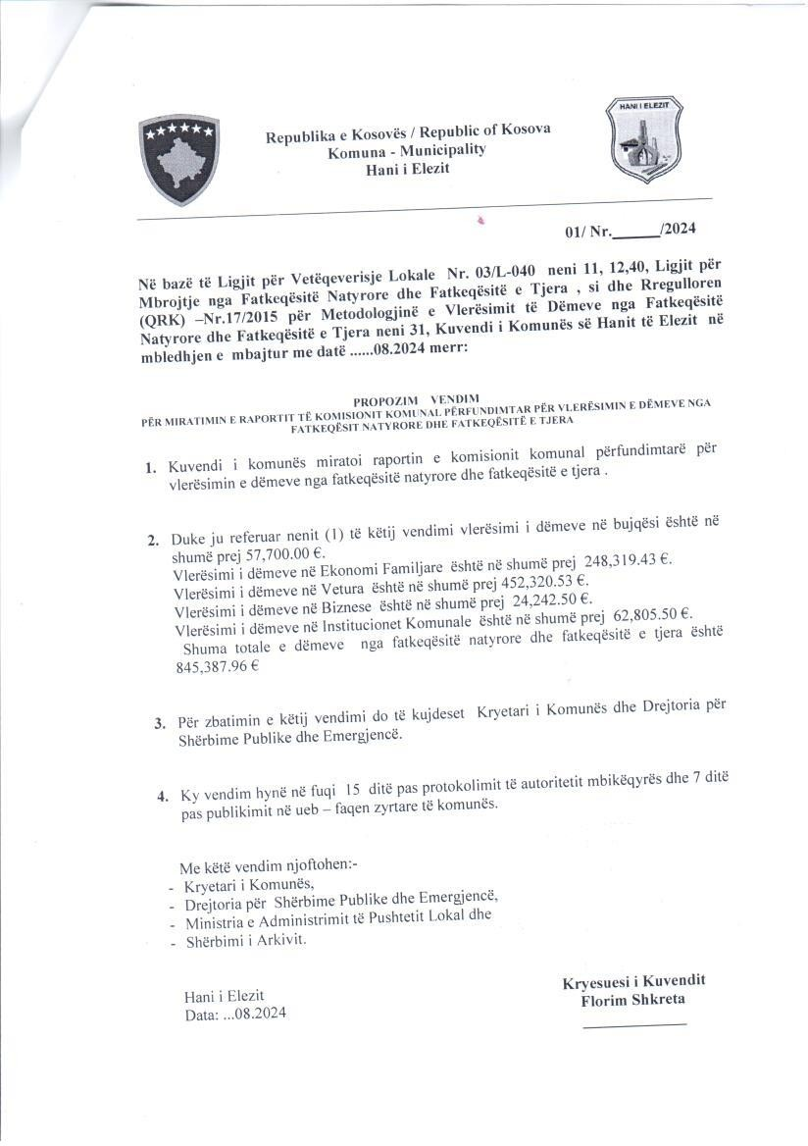

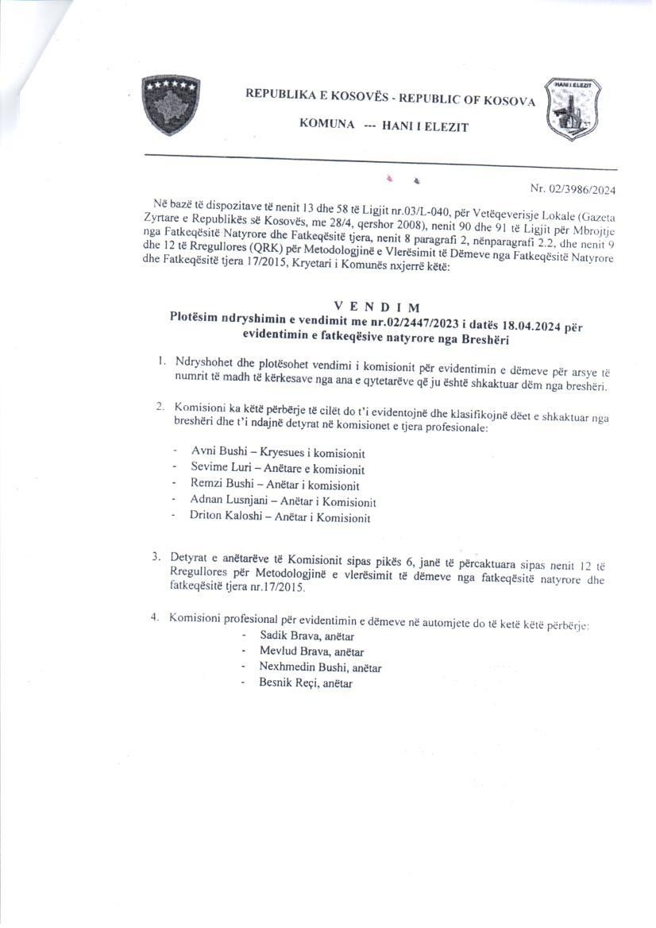

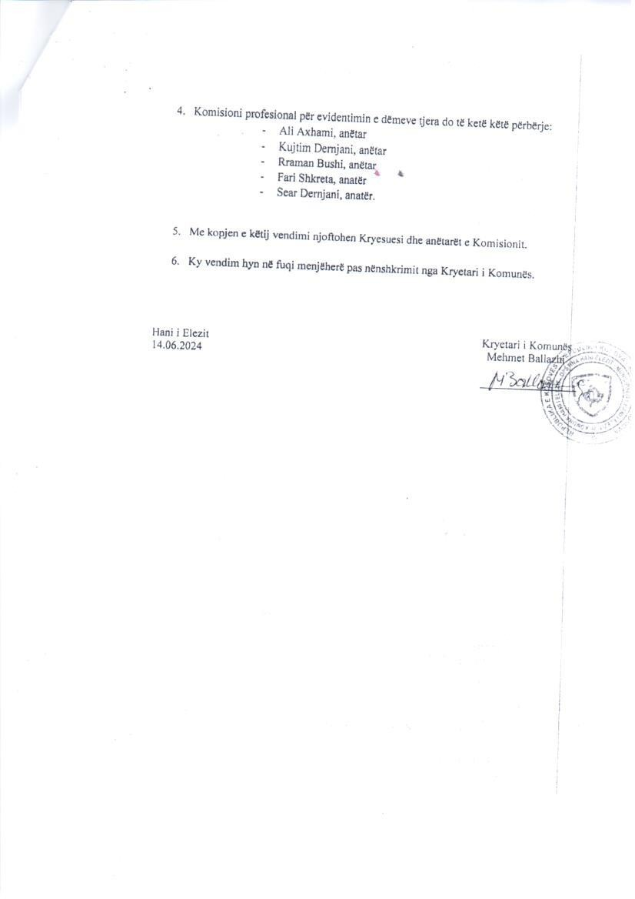

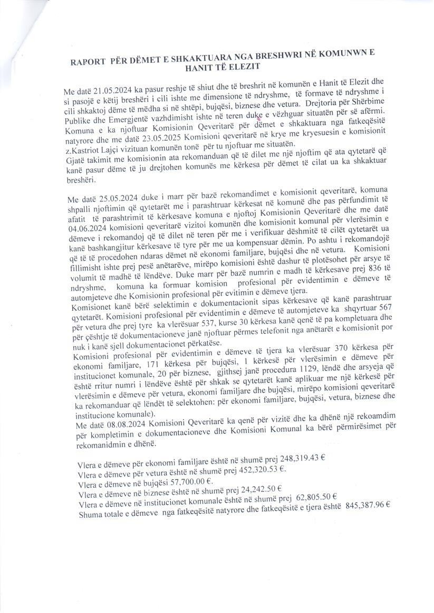

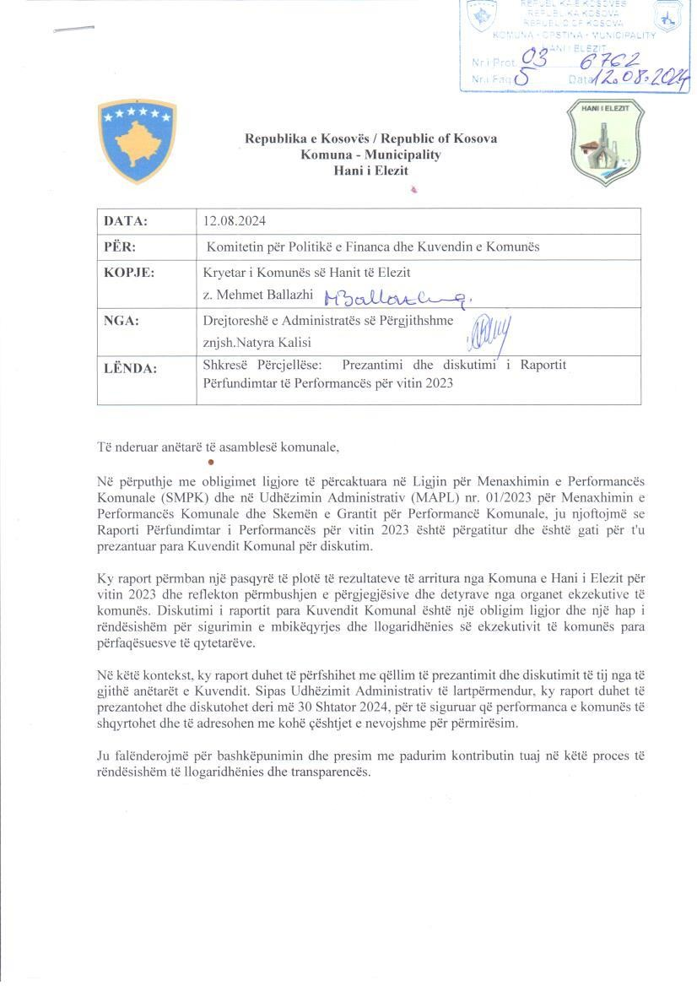

Raporti përfundimtar I performances për viti 2023 Komuna Hani I Elezit

Raporti i performancës së komunës së Hani i Elezit përmbledh rezultatet e një procesi i cili ka përfshirë:
Raportimin nga zyrtarët komunal: Zyrtarët komunal raportuan për peformancën e vitit 2023 në Sistemin elektronik të menaxhimit të performancës komunale nga data 15.02.2024 deri në datën 11.04.2024.

Konsultim Paraprak: Kjo fazë është zhvilluar gjatë periudhës së raportimit nga komunat. Në këtë fazë zyrtarët e divizionit të performancës komunale të MAPL kanë udhëzuar zyrtarët raportues për plotësim/korrigjim të të dhënave të raportuar. Përgjigjet në komentet e ministrisë janë vendosur në platformën e konsultimit dhe/ose në platformën e raportimit.

Verifikim me mostër: Pas përfundimit të procesit të raportimit nga komunat, u zhvillua një verifikim i detajuar i të dhënave për 27 treguesit e Sistemit të Menaxhimit të Performancës Komunale. Ky proces përfshinte analizën e dokumentacionit, të dhënave të raportuara dhe dëshmive të bashkëngjitura.

Verifikim në Terren: Për të siguruar vërtetësinë e të dhënave të raportuara dhe për të verifikuar zbatimin e tyre në terren, një ekip u angazhua për të kryer inspektimin fizik dhe monitorimin e aktiviteteve në vendet konkrete.

Rezultatet e performancës janë përfshirë në këtë raport, i cili ofron një pasqyrë të detajuar e performancës së komunave, përfshirë shënimet e konsultimit paraprak, verifikimit me mostër, verifikimit në terren dhe shqyrtimit te ankesave. Rezultatet e paraqitura ne këtë raport janë finale.

% E TREGUESVE SIPAS FUSHAVE

SHËRBIMET PUBLIKE ADMINISTRATIVE | 1.1.1 | Kërkesat administrative të shqyrtuara gjatë vitit | 100.00
 | 1.1.2 | Kërkesat administrative të shqyrtuara brenda afateve ligjore | 100.00
 | 1.1.3 | Shërbimet administrative të ofruara në mënyrë elektronike nga komuna | 0.00
TRANSPARENCA KOMUNALE | 2.1.1 | Mbledhjet e kuvendit të bëra publike dhe transmetuara drejtpërdrejtë online | 80.00
 | 2.1.2 | Niveli i qasjes në dokumente publike nga qytetarët | 100.00
 | 2.1.3 | Përmbushja e kritereve të faqes zyrtare elektronike të komunës | 100.00
 | 2.1.4 | Publikimi i akteve të miratuara në kuvendin komunal në faqen zyrtare të komunës | 100.00
 | 2.1.5 | Publikimi i akteve me karakter të përgjithshëm, të miratuara nga kryetari i komunës,  në faqen zyrtare të komunës | 100.00
 | 2.2.1 | Publikimi i dokumenteve për planifikim dhe shpenzim të buxhetit | 20.00
 | 2.2.2 | Publikimi i dokumenteve të prokurimit publik të komunës | 50.00
PËRGJEGJSHMËRIA KOMUNALE | 3.1.1 | Publikimi i njoftimeve për mbajtjen e 2 takimeve publike | 0.00
 | 3.1.2 | Pjesëmarrja e qytetarëve në konsultime publike | 81.18

 | 3.1.4 | Aktet komunale dhe dokumentet e politikave lokale të konsultuara me publikun | 100.00
 | 3.1.5 | Dëgjime publike për KAB, buxhet komunal dhe buxhetimi me pjesëmarrje | 100.00
 | 3.1.6 | Publikimi i raporteve për procese të konsultimeve publike | 28.57
 | 3.1.7 | Funksionimi i këshillave lokal | 87.52
 | 3.2.1 | Miratimi me kohë i propozim buxhetit vjetor komunal | 100.00
 | 3.2.2 | Diskutime për raportet tre-mujore buxhetore nga Kuvendi Komunal | 100.00
 | 3.2.4 | Diskutimi i raportit të auditorit të jashtëm dhe planit të veprimit për adresim të  rekomandimeve në Kuvendin Komunale | 100.00
 | 3.2.6 | Mbledhje të Kuvendit Komunal me pjesëmarrje të kryetarit të komunës | 100.00
 | 3.3.1 | Niveli i zbatimit të planit të prokurimit | 100.00
 | 3.3.2 | Niveli i pagesave të procesuara brenda afatit ligjor prej 30 ditëve | 100.00
 | 3.3.3 | Niveli i adresimit të rekomandimeve të Zyrës Kombëtare të Auditorit | 55.56
 | 3.4.1 | Raportimi i planit vjetor të planit të integritetit para kuvendit komunal | 100.00
 | 3.4.2 | Pezullimi i zyrtarëve komunal në raport me akt-akuzat e ngritura ndaj tyre | 100.00
BARAZIA NË PUNËSIM, SHËRBIMET SOCIALE DHE FAMILJARE | 4.1.1 | Të punësuar me nevoja të veçanta në institucione komunale | 0.00
 | 4.1.2 | Zyrtarë Publik të punësuar nga komunitetet jo shumicë në institucionet komunale | 44.31
 | 4.2.1 | Familje me nevojë të cilave iu është siguruar banimi social | 100.00
 | 4.2.2 | Fëmijë me nevojë për strehim që iu është siguruar strehimi familjar | 100.00
KULTURË, RINI DHE SPORT | 5.1.1 | Hapësira për aktivitete të sportit për numër të banorëve | 100.00
 | 5.2.1 | Aktivitete të kulturës, rinisë dhe sportit të organizuara me buxhet komunal | 100.00
MENAXHIMI I FATKEQËSIVE | 6.1.1 | Niveli i realizimit të planit komunal për Reagim Emergjent | 100.00
 | 6.1.2 | Intervenimet për mbrojtje nga fatkeqësitë natyrore dhe fatkeqësitë tjera | 100.00
PLANIFIKIMI HAPSINOR KOMUNAL | 7.1.1 | Sipërfaqja e territorit të komunave të mbuluar sipas planeve zhvillimore të  komunës. | 30.38
 | 7.2.1 | Kërkesa të shqyrtuara për leje të ndërtimit | 100.00
 | 7.2.2 | Objekte të inspektuara me leje të ndërtimit | 0.00
HAPËSIRAT PUBLIKE | 8.1.1 | Sipërfaqja e hapësirave të gjelbra në m2 publike për kokë banori | 17.44
 | 8.1.2 | Sipërfaqja e hapësirave publike që mirëmbahen rregullisht | 100.00
 | 8.1.3 | Hapësirat publike të pajisura me ndriçim publik | 100.00
INFRASTRUKTURA RRUGORE | 9.1.1 | Rrugët lokale të mirëmbajtura gjatë sezonës së verës | 100.00
 | 9.1.2 | Rrugët lokale të mirëmbajtura gjatë sezonës së dimrit | 100.00
 | 9.2.1 | Gjatësia e rrugëve lokale të pajisura me trotuare | 10.93
 | 9.2.2 | Gjatësia e rrugëve lokale të pajisura me ndriçim publik | 86.36
 | 9.2.3 | Gjatësia e rrugëve lokale të pajisura me shenjëzim vertikal dhe horizontal | 99.77
 | 9.3.1 | Rrugët në zonën urbane me shteg të biçikletave | 0.97
 | 9.3.2 | Rrugë lokale të riasfaltuara | 0.00
TRANSPORTI PUBLIK | 10.1.1 | Realizimi i planit komunal për transport lokal publik (planit të mobilitetit) | 0.00
 | 10.1.2 | Vendbanimet e përfshira në transportin lokal publik | 30.00

 | 10.1.3 | Vendndalimet e shënjëzuara për automjetet e transportit publik | 0.00
SHËRBIMET PUBLIKE | 11.1.1 | Realizimi i planit për ndërtimin dhe mirëmbajtjen e sistemit të ujësjellësit | 100.00
 | 11.1.2 | Realizimi i planit për ndërtimin dhe mirëmbajtjen e sistemit të kanalizimit | 100.00
 | 11.1.3 | Realizimi i planit komunal për menaxhimin e mbeturinave | 0.00
 | 11.1.4 | Realizimi i orarit për mbledhjen e mbeturinave | 100.00
 | 11.1.5 | Inkasimi i mjeteve për mbledhjen e mbeturinave | 100.00
MBROJTJA E MJEDISIT | 12.1.1 | Realizimi i Planit Lokal të Veprimit në Mjedis | 34.38
 | 12.1.2 | Lejet mjedisore komunale të lëshuara | 100.00
 | 12.1.3 | Ndërtesat e reja që e kanë zbatuar lejen mjedisore komunale | 100.00
PËRFAQËSIMI GJINOR | 13.1.1 | Gratë e punësuara në institucione/administratën komunale | 93.67
 | 13.1.2 | Gratë në pozita udhëheqëse në institucionet arsimore, shëndetësore e  kulturore/sportive | 57.14
 | 13.1.3 | Gratë e emëruara në pozita politike në komunë | 100.00
 | 13.1.4 | Barazia gjinore tek anëtarët e komiteteve komunale | 100.00
 | 13.1.5 | Barazia gjinore tek përbërja e këshillave lokale | 3.75
 | 13.2.1 | Buxhetimi dhe shpenzimi i përgjegjshëm gjinor | 50.00
 | 13.2.2 | Barazia gjinore në buxhetim për punësim dhe ndërmarrësi të grave | 100.00
 | 13.2.3 | Pjesëmarrja e grave në konsultime publike | 82.46
 | 13.2.4 | Plani komunal për barazi gjinore | 0.00
 | 13.3.1 | Përfaqësimi gjinor tek emërtimet e rrugëve | 0.00
 | 13.3.2 | Regjistrimi i pronësisë në emër të dy gjinive | 0.00
ARSIMI PARAUNIVERSITAR | 14.1.1 | Shkolla me masa të efiçencë së energjisë | 0.00
 | 14.1.2 | Siguria në institucionet e arsimit parauniversitar | 80.00
 | 14.1.3 | Plotësimi i kushteve të kërkuara me infrastrukturë, pajisje dhe mjete në  institucionet e arsimit parauniversitar | 90.00
 | 14.2.1 | Niveli i pajtueshmërisë me raportin e synuar nxënës për mësimdhënës | 85.46
 | 14.3.1 | Fëmijë që vijojnë kopshtin - përgjithësi dhe rural | 5.00
 | 14.3.2 | Mesatarja në rezultatet e testit të arritshmërisë për klasat e 9-ta | 39.41
 | 14.3.3 | Kalueshmëria në maturën kombëtare për klasat 12 -të (ndarja sipas gjinisë) | 80.56
 | 14.3.4 | Braktisja e shkollës nga nxënësit (shkalla inverse) | 100.00
 | 14.3.5 | Shkalla e realizimit të orëve të planifikuara sipas kalendarit vjetor të arsimit | 88.67
KUJDESI PARËSOR SHËNDETËSOR | 15.1.1 | Njësitë e shëndetësisë primare me pajisje dhe shërbime laboratorike sipas  udhëzimit administrativ | 100.00
 | 15.2.1 | Niveli i pajtueshmërisë me ekipet e mjekësisë familjare dhe shëndetit oral | 0.00
 | 15.2.2 | Fëmijë të përfshirë në program të imunizimit | 93.56
 | 15.3.1 | Ofrimi i kujdesit shëndetësor specifik për gra dhe fëmijë | 100.00
ZHVILLIMI EKONOMIK LOKAL | 16.1.1 | Strategjia për zhvillim ekonomik lokal | 100.00

 | 16.1.2 | Përgatitja dhe publikimi i listës së pronave komunale të planifikuar për dhënie në  shfrytëzim | 100.00
 | 16.1.3 | Niveli i azhurnimit të regjistrit të tatimit në pronë | 100.00
 | 16.1.4 | Niveli i mbledhjes së faturës së tatimit në pronë (pa borxhe, interesa, ndëshkime) | 100.00


Republika e Kosovës - Republic of Kosovo Komuna – Municipality
H a n i i E l e z i t

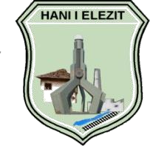
Nr. 05/ /2024

DATA | 19.07.2024
PËR | KPF dhe Kuvendin e Komunës
NGA | HISNI LURI  Drejtor i Arsimit
LËNDA | Informatë për suksesin e përfundimit të vitit shkollor 2023/2024

Të nderuar :

Po ju përcjellim informatën për suksesin e përfundimit të vitin shkollor 2023/2024 në Komunën Hani i Elezit.

Me respekt,

KOMUNA HANI I ELEZIT - DKA

DREJTORIA PËR ARSIM

INFORMATË

Për suksesin e përgjithshëm të përfundimit të vitit mësimor Viti shkollor 2023/2024

Gusht 2024 , Hani i Elezit

KOMUNA HANI I ELEZIT - DKA

Përmbajtja e Informatës
Kuadri arsimor në vitin shkollor 2023/2024 3
Krahasimi i kuadri arsimor mes vitit shkollor 2022/23 & 2023/24 3
Numri i nxënësve për gjysmëvjetorin e dytë në vitin shkollor 2023/24 4
Krahasimi i nxënësve për gjysmëvjetorin e dytë mes vitit shkollor 2022/23 & 2023/24 4
Tabelar për orët e mbajtura, pambajtura dhe të planifikuara për gjysmëvjetorin e dytë në vitin shkollor 2023/24
................................................................................................................................................................................ 5
Krahasimi për orët e mbajtura, pambajtura dhe të planifikuara për gjysmëvjetorin e dytë mes vitit shkollor 2022/23 & 2023/24 6
Krahasimi nga testi i për maturantët në SHML ”Dardania” në afatin e Qershorit mes vitit shkollor 2022/23 & 2023/24 në Komunën e Hanit të Elezit 7
Krahasimi nga testi i arritshmërisë për klasët e nënta (kl-IX-) në afatin e Qershorit mes vitit shkollor 2022/23 & 2023/24 në Komunën e Hanit të Elezit 7
Tabelar i mungesave të nxënësve për gjysmëvjetorin e dytë në vitit shkollor 2023-24 për shkollat fillore të mesme të ulta dhe të mesme të lartë në Komunën e Hanit të Elezit 8
Krahasim i mungesave të nxënësve për gjysmëvjetorin e dytë mes vitit shkollor 2022/23 & 2023/24 për shkollat fillore të mesme të ulta dhe të mesme të lartë në Komunën e Hanit të Elezit 9
Tabelar i suksesit të nxënësve për gjymsëvjetorin e dytë në vitin shkollor 2023/2024 për shkollat fillore të mesme të ulta në Komunën e Hanit të Elezit 10
Krahasim i suksesit të nxënësve për gjymsëvjetorin e dytë mes vitit shkollor 2022/23 & 2023/24 për shkollat fillore të mesme të ulta në Komunën e Hanit të Elezit 12
Tabelar i suksesit të nxënësve sipas përqindjes për gjysmëvjetorin e dytë mes vitit shkollor 2023/24 për shkollat fillore të mesme të ulta në Komunën e Hanit të Elezit 13
Krahasim i suksesit të nxënësve sipas përqindjes për gjysmëvjetorin e dytë mes vitit shkollor 2022/23 & 2023/24 për shkollat fillore të mesme të ulta në Komunën e Hanit të Elezit 14
Tabelar i suksesit të nxënësve për gjysmëvjetorin e dytë në vitin shkollor 2023/2024 - Shkolla e mesme e lartë "Dardania" në Komunën e Hanit të Elezit 14
Krahasim i suksesit të nxënësve për gjymsëvjetorin e dytë mes vitit shkollor 2022/23 & 2023/24 për shkollën e mesme e lartë "Dardania" në Komunën e Hanit të Elezit 15
Tabelar i suksesit të nxënësve sipas përqindjes për gjysmëvjetorin e dytë në vitin shkollor 2023/2024 për shkollën e mesme e lartë "Dardania" në Komunën e Hanit të Elezit 16
Krahasim i suksesit të nxënësve sipas përqindjes për gjysmëvjetorin e dytë mes vitit shkollor 2022/23 & 2023/24 për shkollën e mesme e lartë "Dardania" në Komunën e Hanit të Elezit 17

KOMUNA HANI I ELEZIT - DKA

Kuadri arsimor në vitin shkollor 2023/2024
Në vitin shkollor 2023/2024, kuadri arsimor sipas kualifikimit në nivelin komunal janë gjithsejtë 106- mësimdhënës, 100% prej tyre janë të kualifikuar, 0 % prej tyre janë me kualifikim jo adekuat, ndërsa 0.00% prej tyre janë të pakualifikuar. (shih në tabelën 1)

Tabela: 1
KUADRI ARSIMOR NË VITIN SHKOLLOR 2023/2024
Nr. | EMRI I SHKOLLËS | MËSIMDHËNËS |  |  |  |  | TË KUALIFIKUAR |  | TË KUALIFIKUAR  (Jo adekuat) |  | TË PAKUALIFIKUAR
 |  | GJ. | M | % | F | % | GJ. | % | GJ. | % | GJ. | %
1 | SHFMU” ILAZ THAÇI” | 64 | 19 | 29.68 | 45 | 70.31 | 64 | 100 | 0 | 1.61 | 0 | 00
2 | SHFMU” KËSHTJELLA E DITURISË” | 11 | 6 | 54.54 | 5 | 45.45 | 11 | 100 | 0 | 0.00 | 0 | 0
3 | SHFMU” VELI BALLAZHI” | 12 | 5 | 41.66 | 7 | 58.33 | 12 | 100 | 0 | 0.00 | 0 | 0
4 | SHML” DARDANIA” | 19 | 10 | 52.63 | 9 | 47.36 | 19 | 100 | 0 | 0.00 | 0 | 0
GJITHSEJTË |  | 106 | 40 | 37.73 | 66 | 62.26 | 106 | 100 | 0 | 0.00 | 0 | 0.00

Krahasimi i kuadri arsimor mes vitit shkollor 2022/23 & 2023/24

Krahasimi i kuadrit arsimor mes vitit shkollor 2022/23 & 2023/24 është i ndryshëm te kualifikimi është rritur për 0.94% dhe gjinia femrore është rritur për 2.65%, (shih në tabelën 2)

Tabela: 2

KRAHASIMI I KUADRIT ARSIMOR MES VITIT SHKOLLOR 2022/23 & 2023/24
Nr. | VITI | MËSIMDHËNËS |  |  |  |  | TË KUALIFIKUAR |  | TË KUALIFIKUAR  (Jo adekuat) |  | TË  PAKUALIFIKUAR
 |  | GJ. | M | % | F | % | GJ. | % | GJ. | % | GJ. | %
2022/23 |  | 104 | 42 | 40.38 | 62 | 59.61 | 104 | 100 | 1 | 0.96 | 0 | 0.00
2023/24 |  | 106 | 40 | 37.73 | 66 | 62.26 | 106 | 100 | 0 | 0.00 | 0 | 0.00
KRAHASIMI |  | +2 | -2 | -2.65 | +4 | +2.65 | +2 | 0 | -1 | +0.94 | 0 | 0

KOMUNA HANI I ELEZIT - DKA

Numri i nxënësve për gjysmëvjetorin e dytë në vitin shkollor 2023/24

- Numri i nxënësve Parafillor në nivel komunal gjithsejtë janë 120 nx. prej tyre 56 nx.femra
- Numri i nxënësve nga klasa e I-V në nivel komunal gjithsejtë janë 680 nx. prej tyre 331 nx femra
- Numri i nxënësve nga klasa e VI-IX në nivel komunal gjithsejtë janë 544 nx. prej tyre 253 nx femra
- Numri i nxënësve nga klasa e X-XII në nivel komunal gjithsejtë janë 263 nx. prej tyre 135 nx femra
- Numri i nxënësve nga Parafillorë deri në klasën e dymbëdhjetë në nivel Komunal gjithsejtë janë 1603nx. prej tyre 775 nx femra (shih në tabelën 3)

Tabela: 3

Nr. | EMRI I SHKOLLËS | PARAFILLOR |  |  | KLASA-I-V |  |  | KLASA VI-IX |  |  | KLASA X-XII |  |  | GJITHSEJTË
 |  | GJ. | M | F | GJ. | M | F | GJ. | M | F | GJ. | M | F | GJ. | M | F
1 | SH.F.M.U.”ILAZ THAÇI”- | 89 | 51 | 38 | 511 | 259 | 252 | 426 | 227 | 199 |  |  |  | 1026 | 537 | 489
6 | SH.F.M.U.”KËSHTJELLA E  DITURISË” | 21 | 11 | 10 | 91 | 44 | 47 | 68 | 37 | 31 |  |  |  | 180 | 92 | 88
7 | SH.F.M.U.”VELI  BALLAZHI” | 10 | 3 | 7 | 78 | 46 | 32 | 50 | 26 | 24 |  |  |  | 138 | 75 | 63
9 | SH.M.L.”DARDANIA” |  |  |  |  |  |  |  |  |  | 262 | 127 | 135 | 262 | 127 | 135
GJITHSEJ |  | 120 | 64 | 56 | 680 | 349 | 331 | 544 | 291 | 253 | 262 | 127 | 135 | 1606 | 831 | 775

Krahasimi i nxënësve për gjysmëvjetorin e dytë mes vitit shkollor 2022/23 & 2023/24

Krahasimi i nxënësve për gjysmëvjetorin e dytë mes vitit shkollor 2022/23 & 2023/24 në edukimin parafillor është zvogluar për -1 nxënës, nga klasa e I-V numri është zvogeuar për 29 nxënës, nga klasa VI-IX numri i nxënësve është zvogeluar për 15 nxënës. Në nivelin komunal I-IX është zvogeluar për - 44 nxënës, kurse për SHML”Dardania” është zvogluar për -7 nx. Numri total i nxënëve duke përfshirë parafillorët, I –IX dhe shkollën e mesme është zvogluar për -52 nx (shih në tabelën 4)

Tabela:

Nr. | EMRI I SHKOLLËS | PARAFILLOR |  |  | KLASA-I-V |  |  | KLASA VI-IX |  |  | KLASA X-XII |  |  | GJITHSEJTË
 |  | GJ. | M | F | GJ. | M | F | GJ. | M | F | GJ. | M | F | GJ. | M | F
2022/23 |  | 121 | 65 | 56 | 709 | 366 | 343 | 559 | 304 | 255 | 269 | 125 | 144 | 1658 | 860 | 798
2023/24 |  | 120 | 64 | 56 | 680 | 349 | 331 | 544 | 291 | 253 | 262 | 127 | 135 | 1606 | 831 | 775
KRAHASIMI |  | -1 | -1 | 0 | -29 | -17 | -12 | -15 | -13 | -2 | -7 | +2 | -9 | -52 | -29 | -23

KOMUNA HANI I ELEZIT - DKA

Tabelar për orët e mbajtura, pambajtura dhe të planifikuara për gjysmëvjetorin e dytë në vitin shkollor 2023/24

Numri i i orëve të mbajtura në nivelin komunal për shkollat fillore të mesme të ultë dhe të mesme të lartë për vitin shkollor 2023/24. (shih në tabelën 5)

Tabela: 5

EMRI I SHKOLLËS | KLASA | Gjysmëvjetori i dytë
 |  | Orët e mbajtura | Orët e pambajtura | Orët e planifikuara | Numri i paralelve
SHFMU ”ILAZ THAÇI” | GJ.-I-V- | 10594 | 71 | 10665 | 25
SHFMU ”ILAZ THAÇI” | GJ.-VI-  IX- | 8105 | 622 | 8727 | 16
GJITHSEJTË NË SHFMU ”ILAZ THAÇI” | GJ.-I-IX | 18699 | 693 | 19392 | 41
SHFMU ”KËSHTJELLA E DITURISË” | GJ.-I-V- | 2107 | 10 | 2117 | 5
SHFMU ”KËSHTJELLA E DITURISË” | GJ.-VI-  IX- | 2056 | 97 | 2153 | 4
GJITHSEJTË NË SHFMU “KËSHTJELLA E  DITURISË” | GJ.-I-IX | 4163 | 107 | 4270 | 9
SHFMU ”VELI BALLAZHI” | GJ.-I-V- | 2102 | 0 | 2102 | 5
SHFMU ”VELI BALLAZHI” | GJ.-VI-  IX- | 2101 | 72 | 2173 | 4
GJITHSEJTË NË SHFMU ”VELI BALLAZHI” | GJ.-I-IX | 4203 | 72 | 4275 | 9
GJITHSEJTË NË SHML  ”DARDANIA” | GJ.-X-  XII- | 4237 | 138 | 4375 | 9
TOTALI NË NIVELIN KOMUNAL | GJ.-I-XII- | 31302 | 1010 | 32312 | 68

KOMUNA HANI I ELEZIT - DKA

Krahasimi për orët e mbajtura, pambajtura dhe të planifikuara për gjysmëvjetorin e dytë mes vitit shkollor 2022/23 & 2023/24

Tabela: 6

EMRI I SHKOLLËS | VITI | Gjysmëvjetori i dytë
 |  | Orët e mbajtura | Orët e pambajtura | Orët e planifikuara | Numri i paralelve
GJITHSEJTË NË SHFMU ”ILAZ THAÇI” | 2022/2023 | 19221 | 262 | 19483 | 41
GJITHSEJTË NË SHFMU ”ILAZ THAÇI” | 2023/2024 | 18699 | 693 | 19392 | 41
KRAHASIMI |  | -522 | -431 | -91 | 0
GJITHSEJTË NË SHFMU “KËSHTJELLA  E DITURISË” | 2022/2023 | 4301 | 89 | 4390 | 9
GJITHSEJTË NË SHFMU “KËSHTJELLA  E DITURISË” | 2023/2024 | 4163 | 107 | 4270 | 9
KRAHASIMI |  | -138 | +18 | -120 | 9
GJITHSEJTË NË SHFMU ”VELI  BALLAZHI” | 2022/2023 | 4136 | 230 | 4366 | 9
GJITHSEJTË NË SHFMU ”VELI  BALLAZHI” | 2023/2024 | 4203 | 72 | 4275 | 9
KRAHASIMI |  | +67 | -198 | -91 | 9
GJITHSEJTË NË SHML ”DARDANIA” | 2022/2023 | 8422 | 484 | 8906 | 10
GJITHSEJTË NË SHML ”DARDANIA” | 2023/2024 | 4237 | 138 | 32312 | 9
KRAHASIMI |  | 4185 | -346 | +23406 | -1
TOTALI NË NIVELIN KOMUNAL | 2022/2023 | 32185 | 689 | 32874 | 68
TOTALI NË NIVELIN KOMUNAL | 2023/2024 | 31302 | 1010 | 32312 | 68
KRAHASIMI |  | -883 | -321 | -562 | 0

Shqarim: Krahasimi për orët e mbajtura, pambajtura dhe të planifikuara për gjysmëvjetorin e dytë mes vitit shkollor 2022/23 & 2023/24 (shih në tabelën 6)

KOMUNA HANI I ELEZIT - DKA

Krahasimi nga testi i për maturantët në SHML ”Dardania” në afatin e Qershorit mes vitit shkollor 2022/23 & 2023/24 në Komunën e Hanit të Elezit

Tabela: 7

VITI | DREJTIMI | KLASA | NR.I NX. | %
2022/2023 | NATYROR | XII | 25 | 92.
2022/2023 | Shoqeror | XII | 47 | 53.19
2023/2024 | NATYROR | XII | 22 | 9545
2023/2024 | Shoqeror | XII | 24 | 41.66
GJITHSEJ 2022/2023 |  |  | 72 | 62.50
GJITHSEJ 2023/2024 |  |  | 46 | 67.39
KRAHASIMI |  |  | -30 | +4.89
Krahasimi nga testi i arritshmërisë për maturantët në SHML ”Dardania” në afatin e Qershorit mes vitit shkollor 2022/23 & 2023/24
Krahasimi nga testi i arritshmërisë për klasët e nënta (kl-IX-) në afatin e Qershorit mes vitit shkollor 2022/23 & 2023/24 në Komunën e Hanit të Elezit.

Tabela: 8

VITI | EMRI I SHKOLLËS | KLASA | NR.I NX. | %
2022/2023 | ”ILAZ THAÇI” | IX | 116 | 39.85
2022/2023 | “KËSHTJELLA E DITURISË” | IX | 21 | 43.14
2022/2023 | “VELI BALLAZHI” | IX | 8 | 35.24
2023/2024 | ”ILAZ THAÇI” | IX | 102 | 49.68
2023/2024 | “KËSHTJELLA E DITURISË” | IX | 17 | 48.87
2023/2024 | “VELI BALLAZHI” | IX | 11 | 48.95
GJITHSEJ 2022/2023 |  |  | 145 | 39.41
GJITHSEJ 2023/2024 |  |  | 130 | 49.16
KRAHASIMI |  |  | -15 | +9.75

Krahasimi i testit të arritshmërisë për klasët e nënta (kl-IX-) në afatin e Qershorit mes vitit shkollor 2022/23 & 2023/24, (shih në tabelën 8)

KOMUNA HANI I ELEZIT - DKA

Tabelar i mungesave të nxënësve për gjysmëvjetorin e dytë në vitit shkollor 2023-24 për shkollat fillore të mesme të ulta dhe të mesme të lartë në Komunën e Hanit të Elezit
Nxënës të regjistruar në vitit shkollor 2023/24 për shkollat fillore të mesme të ulta dhe të mesme të lartë në nivel komunal -I-XII- gjithsejtë janë të regjistruar 1487nx. prej tyre 720 nx. janë femra, vijojnë 1443nx. prej tyre 700nx. janë femra, mungesta e nxënësve në nivelin komunal (I-XII) janë 51,966 prej tyre me arsye 44,103 mesatarja për nxënës 29.92 (shih në tabelën 9)

Tabela: 9
8

EMRI I SHKOLLËS | KLASA | NXËNËS TË REGJISTRUAR |  |  | VIJOJNË |  |  | MUNGESAT E NXËNËSVE |  |  | MESATARJA PËR NXËNËS
 |  | GJ. | M | F | GJ. | M | F | GJ. | ARS | PA.ARS
SHFMU ”ILAZ THAÇI” | GJ.-I-V | 511 | 259 | 252 | 505 | 258 | 247 | 11529 | 10346 | 1183 | 2.13
SHFMU ”ILAZ THAÇI” | GJ.-VI-IX- | 426 | 227 | 199 | 419 | 224 | 195 | 23324 | 20027 | 3297 | 25.50
GJITHSEJTË NËSHFMU “ILAZ THAÇI” | GJ.-I-IX- | 937 | 486 | 451 | 924 | 482 | 442 | 34853 | 30373 | 4480 | 13.81
SHFMU “K.DITURISË” | GJ.-I-V | 91 | 44 | 47 | 91 | 44 | 47 | 1900 | 1531 | 369 | 21.31
SHFMU “K.DITURISË” | GJ.-VI-IX- | 68 | 37 | 31 | 68 | 37 | 31 | 2333 | 1995 | 338 | 34.21
GJITHSEJTË NË SHFMU “K.DITURISË” | GJ.-I-IX- | 159 | 81 | 78 | 159 | 81 | 78 | 4233 | 3526 | 707 | 27.76
SHFMU ”V.BALLAZHI” | GJ.-I-V | 78 | 46 | 32 | 70 | 42 | 28 | 2529 | 1829 | 700 | 32.24
SHFMU ”V.BALLAZHI” | GJ.-VI-IX- | 50 | 26 | 24 | 43 | 24 | 19 | 1907 | 1736 | 171 | 44.34
GJITHSEJTË NË SHFMU ”V.BALLAZHI” | GJ.-I-IX- | 128 | 72 | 56 | 113 | 66 | 47 | 3436 | 2565 | 871 | 39.91
SHML ”DARDANIA” | GJ.-X-XII- | 263 | 128 | 135 | 247 | 114 | 133 | 9444 | 7639 | 1805 | 38.2
TOTALI NË NIVELIN KOMUNAL | GJ-I-XII- | 1487 | 767 | 720 | 1443 | 743 | 700 | 51966 | 44103 | 7863 | 29.92

Informatë për suksesin e përgjithshëm të nxënësve për vitin shkollor 2023/2024

KOMUNA HANI I ELEZIT - DKA
Krahasim i mungesave të nxënësve për gjysmëvjetorin e dytë mes vitit shkollor 2022/23 & 2023/24 për shkollat fillore të mesme të ulta dhe të mesme të lartë në Komunën e Hanit të Elezit

Krahasim i mungesave të nxënësve për gjysmëvjetorin e dytë mes vitit shkollor 2022/23 & 2023/24 për shkollat fillore të mesme të ulta dhe të mesme të lartë në nivel komunal -I-XII). (shih në tabelën 10)

Tabela: 10

EMRI I SHKOLLËS | KLASA | VITI | NXËNËS TË  REGJISTRUAR |  |  | VIJOJNË |  |  | MUNGESAT E  NXËNËSVE |  |  | MESATARJA PËR NXËNËS
 |  |  | GJ. | M | F | GJ. | M | F | GJ. | ARS | PA.ARS
SHFMU “ILAZ THAÇI” | GJ.-I-IX- | 2022/2023 | 979 | 514 | 465 | 970 | 508 | 462 | 35642 | 30747 | 4895 | 75.72
SHFMU “ILAZ THAÇI” | GJ.-I-IX- | 2023/2024 | 937 | 486 | 451 | 924 | 482 | 442 | 34853 | 30373 | 4480 | 12.52
KRAHASIMI |  |  | -42 | -28 | -5 | -45 | -26 | -20 | -789 | -374 | 415 | -63.2
SHFMU “K.DITURISË” | GJ.-I-IX- | 2022/2023 | 164 | 85 | 79 | 164 | 85 | 79 | 4996 | 3782 | 1214 | 0.75
SHFMU “K.DITURISË” | GJ.-I-IX- | 2023/2024 | 159 | 81 | 78 | 159 | 81 | 78 | 4233 | 3526 | 707 | 27.76
KRAHASIMI |  |  | -5 | -4 | -1 | -5 | -4 | -1 | -763 | -256 | -507 | +27.01
SHFMU ”V.BALLAZHI” | GJ.-I-IX- | 2022/2023 | 125 | 71 | 54 | 111 | 64 | 47 | 2894 | 2214 | 680 | 14.38
SHFMU ”V.BALLAZHI” | GJ.-I-IX- | 2023/2024 | 128 | 72 | 56 | 113 | 66 | 47 | 3436 | 2565 | 871 | 39.91
KRAHASIMI |  |  | +3 | +1 | +2 | +2 | +2 | 0 | +542 | +351 | +191 | +25.53
SHML ”DARDANIA” | GJ.-X-XII- | 2022/2023 | 269 | 125 | 144 | 243 | 105 | 138 | 11382 | 4230 | 7152 | 46.8
SHML ”DARDANIA” | GJ.-X-XII- | 2023/2024 | 263 | 128 | 135 | 247 | 114 | 133 | 9444 | 7639 | 1805 | 38.2
KRAHASIMI |  |  | -6 | +3 | -9 | +4 | +9 | -5 | -1938 | +3409 | -5347 | -8.6
TOTALI NË NIVELIN KOMUNAL | GJ-I-IX- | 2022/2023 | 1537 | 795 | 742 | 1488 | 762 | 726 | 24836 | 40973 | 13941 | 34.41
TOTALI NË NIVELIN KOMUNAL | GJ-I-IX- | 2023/2024 | 1487 | 767 | 720 | 1443 | 743 | 700 | 51966 | 44103 | 7863 | 31.08
KRAHASIMI |  |  | -50 | -28 | -22 | -45 | -19 | -26 | -34330 | +3130 | -6078 | -3.33

KOMUNA HANI I ELEZIT - DKA
Tabelar i suksesit të nxënësve për gjymsëvjetorin e dytë në vitin shkollor 2023/2024 për shkollat fillore të mesme të ulta në Komunën e Hanit të Elezit

Suksesi i nxënësve në gjysmëvjetorin e dytë të vitit shkollor 2023/2024 për të gjitha shkollat fillore të mesme të ultë në komunën e Hanit të Elezit ku gjithsejtë në nivelin 1-5 janë regjistruar 680nx. prej tyre 331nx. janë femra, ndërsa vijojnë 666 nx. prej tyre 322nx. janë femra. Me sukses pozitivë janë 665 nx. prej tyre 321nx. janë femra apo në përqindje 99.84 %. Me sukses negativ 1nx ose 0.15%. Të pa notuar gjithsejtë janë 8 nx. prejt tyre 4nx. janë femëra apo në përqindje 1.17%, t’çregjistruar gjithsejtë janë 6 nx. prejt tyre 5 nx. janë femra apo në përqindje 0.88%, të braktisur s’ kemi asnjë rast Nota mesatare e nivelit 1-5 është 4.09

Suksesi i nxënësve në gjysmëvjetorin e dytë të vitit shkollor 2023/2024 për të gjitha shkollat fillore të mesme të ultë në komunën e Hanit të Elezit ku gjithsejtë në nivelin 6-9 janë regjistruar 544nx. prej tyre 254nx. janë femra, ndërsa vijojnë 530 nx. prej tyre 189nx. janë femra. Me sukses pozitivë janë 529nx. prej tyre 245nx. janë femra apo në përqindje 99.81%. Me sukses negativ 1 nx .0.08% Të pa notuar kemi 7 nx. Prej tyre 5 femër apo 1.28%, t’çregjistruar gjithsejtë janë 7nx. prej tyre 4 femëra apo në përqindje 1.28%, të braktisur kemi 1 nx. dhe në përqindje 0.08%.
Nota mesatare e nivelit 6-9 është 3.51

Suksesi i nxënësve në gjysmëvjetorin e dytë të vitit shkollor 2023/2024 për të gjitha shkollat fillore të mesme të ultë në komunën e Hanit të Elezit ku gjithsejtë në nivelin 1-9 janë regjistruar 1224nx. prej tyre 585nx. janë femra, ndërsa vijojnë 1196. prej tyre 511nx. janë femra. Me sukses pozitivë janë 1194nx. prej tyre 566nx. janë femra apo në përqindje 99.81%. Me sukses negativ 1 nx. Përj tyre 1 femer. apo në përqindje 0.08%. Të pa notuar gjithsejtë janë 15 nx. prejt tyre 9nx. janë femra apo në përqindje 1.22%, t’çregjistruar gjithsejtë janë 13nx. prej tyre 9nx. janë femëra apo 1.06%, të braktisur 1 nx. në përqindje 0.08%. Nota mesatare e nivelit 1-9 është 3.80

(Shih në tabelën 11)

KOMUNA HANI I ELEZIT - DKA

Tabela: 11

KLASA | NX. TË REGJIS |  | VIJOJNË |  | S U K S E S I P O Z I T I V |  |  |  |  |  |  |  |  |  |  | SUKSESI NEGATIV |  |  |  |  |  |  |  |  |  |  | TË PA NOTUAR |  |  |  |  |  |  |  |  | MES
 |  |  |  |  | Shkël.(5) |  | Sh.m.(4) |  | Mirë (3) |  | Mjaft. (2) |  | GJ.POZITIV |  |  | Me 1 d. |  | Me 2 d. |  | Me 3 d. |  | Me 4d |  | GJ.NEGATIV |  |  | Pa not. |  |  | T'çregj. |  |  | Braktisur
 | GJ. | F. | GJ. | F. | GJ. | F. | GJ. | F. | GJ. | F. | GJ. | F. | GJ. | F. | % | GJ. | F. | GJ. | F. | GJ. | F. | GJ | F | GJ. | F. | % | GJ. | F. | % | GJ. | F. | % | GJ | F | %
I | 120 | 58 | 119 | 58 | 78 | 44 | 23 | 9 | 14 | 4 | 4 | 1 | 119 | 58 | 100 |  |  |  |  |  |  |  |  |  |  |  |  |  |  | 1 | 0 | 0.83 |  |  |  | 4.46
II | 132 | 63 | 129 | 60 | 68 | 35 | 24 | 10 | 29 | 13 | 8 | 2 | 129 | 60 | 100 |  |  |  |  |  |  |  |  |  |  |  | 1 | 1 | 0.75 | 2 | 2 | 1.51 |  |  |  | 4.07
III | 146 | 71 | 140 | 66 | 70 | 42 | 40 | 16 | 17 | 5 | 12 | 2 | 139 | 65 | 99.28 |  |  | 1 | 1 |  |  |  |  | 1 | 1 | 0.71 | 4 | 3 | 2.73 | 2 | 2 | 1.36 |  |  |  | 4.10
IV | 160 | 78 | 158 | 77 | 63 | 37 | 34 | 15 | 44 | 16 | 17 | 9 | 158 | 77 | 100 |  |  |  |  |  |  |  |  |  |  |  | 1 | 0 | 0.62 | 1 | 1 | 0.62 |  |  |  | 3.77
V | 122 | 61 | 120 | 61 | 62 | 36 | 33 | 15 | 18 | 8 | 7 | 2 | 120 | 61 | 100 |  |  |  |  |  |  |  |  |  |  |  | 2 | 0 | 1.63 |  |  |  |  |  |  | 4.08
GJ-I-V | 680 | 331 | 666 | 322 | 341 | 194 | 154 | 65 | 122 | 46 | 48 | 16 | 665 | 321 | 99.84 |  |  | 1 | 1 |  |  |  |  | 1 | 1 | 0.15 | 8 | 4 | 1.17 | 6 | 5 | 0.88 |  |  |  | 4.09
VI | 136 | 65 | 134 | 64 | 45 | 26 | 35 | 21 | 35 | 10 | 19 | 7 | 134 | 64 | 100 |  |  |  |  |  |  |  |  |  |  |  | 1 | 1 | 0.73 | 1 | 0 | 0.73 |  |  |  | 3.68
VII | 138 | 62 | 131 | 56 | 26 | 15 | 32 | 20 | 45 | 19 | 28 | 2 | 131 | 56 | 100 |  |  |  |  |  |  |  |  |  |  |  | 5 | 4 | 3.62 | 2 | 2 | 1.44 |  |  |  | 3.4
VIII | 136 | 62 | 133 | 61 | 34 | 22 | 22 | 13 | 41 | 21 | 36 | 5 | 133 | 61 | 100 |  |  |  |  |  |  |  |  |  |  |  |  |  |  | 3 | 1 | 2.20 |  |  |  | 3.37
IX | 134 | 65 | 132 | 64 | 42 | 27 | 18 | 13 | 36 | 21 | 35 | 3 | 131 | 64 | 99.24 |  |  |  |  |  |  |  |  |  |  |  | 1 | 0 | 0.74 | 1 | 1 | 0.74 | 1 | 0 | 0.74 | 3.59
GJ-VI-XI | 544 | 254 | 530 | 189 | 147 | 90 | 107 | 54 | 157 | 71 | 118 | 17 | 529 | 245 | 99.81 |  |  |  |  |  |  |  |  |  |  |  | 7 | 5 | 1.28 | 7 | 4 | 1.28 | 1 | 0 | 0.18 | 3.51
GJ-I-IX | 1224 | 585 | 1196 | 511 | 488 | 284 | 261 | 119 | 279 | 117 | 166 | 33 | 1194 | 566 | 97.54 |  |  | 1 | 1 |  |  |  |  | 1 | 1 | 0.08 | 15 | 9 | 1.22 | 13 | 9 | 1.06 | 1 | 0 | 0.08 | 3.80

Shqarim: Rubrika suksesi pozitiv dhe suksesi negativ është llogaritur për nxjerrjen e përqindjes me rubrikën të rexhistruar.

KOMUNA HANI I ELEZIT - DKA
Krahasim i suksesit të nxënësve për gjymsëvjetorin e dytë mes vitit shkollor 2022/23 & 2023/24 për shkollat fillore të mesme të ulta në Komunën e Hanit të Elezit

Krahasim i suksesit të nxënësve për gjysmëvjetorin e dytë mes vitit shkollor 2022/23 & 2023/24 për shkollat fillore të mesme të ulta në nivel komunal - I-IX numri i nxënësve të regjistruar është zvogluar për 44 nx.në krahasim me vitin 2022/23, përqindja e kalueshmërisë për vitin 2023/24 është zvogluar për 2.21%, kurse përqindja e suksesit negative është zvogluar për -0.15%, përqindja e nx,të panotuar është rritur për 0.12%, është rritur përqindja e të çregjistruareve për -0.36%, dhe të braktisurve është rritur 0.08% kurse nota mesatare është rritur për 0.02%. (Shih në tabelën 12)

Tabela: 12

KLASA | NX. TË REGJIS  . |  | VIJOJN  Ë |  | S U K S E S I P O Z I T I V |  |  |  |  |  |  |  |  |  |  | SUKSESI NEGATIV |  |  |  |  |  |  |  |  | TË PA NOTUAR |  |  |  |  |  |  |  |  | N. MES.
 |  |  |  |  | Shkël.(5) |  | Sh.m.(4) |  | Mirë (3) |  | Mjaft. (2) |  | GJ.POZITIV |  |  | Me 1 d. |  | Me 2 d. |  | Me 3 d. |  | GJ.NEGATIV |  |  | Pa not. |  |  | T'çregj. |  |  | Braktisur
 | GJ. | F. | GJ. | F. | GJ. | F. | GJ. | F. | GJ. | F. | GJ. | F. | GJ. | F. | % | GJ. | F. | GJ. | F. | G J. | F. | GJ. | F. | % | GJ. | F. | % | GJ. | F. | % | G J | F | %
GJ-I- IX 2022/2  023 | 12  68 | 59  8 | 12  45 | 58  8 | 48  0 | 28  0 | 30  6 | 15  3 | 28  8 | 11  2 | 16  4 | 41 | 12  42 | 5  8  7 | 99.  75 | 0 | 0 | 0 | 0 | 0 | 0 | 3 | 1 | 0.  24 | 14 | 7 | 1.10 | 9 | 3 | 0.7  0 | 0 | 0 | 0 | 3.78
GJ-I- IX 2022/2  023 | 12  24 | 58  5 | 11  96 | 51  1 | 48  8 | 28  4 | 26  1 | 11  9 | 27  9 | 11  7 | 16  6 | 33 | 11  94 | 5  6  6 | 97.  54 | 0 | 0 | 0 | 0 | 0 | 0 | 1 | 1 | 0.  08 | 15 | 9 | 1.22 | 1  3 | 9 | 1.0  6 | 1 | 0 | 0  . 0  8 | 3.80
KRAHA  SIMI | -44 | -13 | -49 | -77 | +8 | +4 | -45 | -34 | -9 | +2 | +2 | -8 | -48 | -21 | -2.21 | 0 | 0 | 0 | 0 | 0 | 0 | -2 | 0 | -  0.15 | +1 | +2 | +0.12 | +4 | +6 | +0.36 | +1 | 0 | 0.0  8 | +0.02

KOMUNA HANI I ELEZIT - DKA
Tabelar i suksesit të nxënësve sipas përqindjes për gjysmëvjetorin e dytë mes vitit shkollor 2023/24 për shkollat fillore të mesme të ulta në Komunën e Hanit të Elezit

Tabela: 13

KLASA | GJ.NXËN. | VIJOJNË | S U K S E S I P O Z I T I V |  |  |  |  |  |  |  |  |  | S U K S E S I N E G A T I V |  |  |  |  |  |  |  | TË PA NOTUAR
 |  |  | Shkël.(5) |  | Sh.m. (4) |  | Mirë (3) |  | Mjaft. (2) |  | GJ.POZ. |  | Me 1 d. |  | Me 2 d. |  | Me 3^4 d. |  | GJ.NEG. |  | Pa not. |  | Braktisur |  | Të çregj.
 |  |  | GJ. | % | GJ. | % | GJ. | % | GJ. | % | GJ. | % | GJ. | % | GJ. | % | GJ. | % | GJ | % | GJ. | % | GJ. | % | Gj | %
l | 120 | 119 | 78 | 65.54 | 23 | 19.32 | 14 | 11.76 | 4 | 3.36 | 119 | 100 |  |  |  |  |  |  |  |  |  |  |  |  | 1 | 0.83
II | 132 | 129 | 68 | 52.71 | 24 | 18.60 | 29 | 22.48 | 8 | 6.20 | 129 | 100 |  |  |  |  |  |  |  |  | 1 | 0.75 |  |  | 2 | 1.51
III | 146 | 140 | 70 | 50 | 40 | 28.57 | 17 | 12.14 | 12 | 8.57 | 139 | 99.28 |  |  |  |  |  |  | 1 |  | 4 | 2.73 |  |  | 2 | 1.36
IV | 160 | 158 | 63 | 39.87 | 34 | 21.51 | 44 | 27.84 | 17 | 10.75 | 158 | 100 |  |  |  |  |  |  |  |  | 1 | 0.62 |  |  | 1 | 0.62
V | 122 | 120 | 62 | 51.66 | 33 | 27.5 | 18 | 15 | 7 | 8.83 | 120 | 100 |  |  |  |  |  |  |  |  | 2 | 1.63
I-V | 680 | 666 | 341 | 51.20 | 154 | 23.12 | 122 | 18.31 | 48 | 7.20 | 665 | 99.84 |  |  |  |  |  |  | 1 |  | 8 | 1.17 |  |  | 6 | 0.88
VI | 136 | 134 | 45 | 33.58 | 35 | 26.11 | 35 | 26.11 | 19 | 14.17 | 134 | 100 |  |  |  |  |  |  |  |  | 1 | 0.73 |  |  | 1 | 0.73
VII | 138 | 131 | 26 | 19.84 | 32 | 24.42 | 45 | 34.35 | 28 | 21.37 | 131 | 100 |  |  |  |  |  |  |  |  | 5 | 3.62 |  |  | 2 | 1.44
VIII | 136 | 133 | 34 | 25.56 | 22 | 16.54 | 41 | 30.82 | 36 | 27.06 | 133 | 100 |  |  |  |  |  |  |  |  |  |  |  |  | 3 | 2.20
IX | 134 | 132 | 42 | 31.81 | 18 | 13.63 | 36 | 27.77 | 35 | 26.51 | 131 | 99.24 |  |  |  |  |  |  |  |  | 1 | 0.74 | 1 |  | 1 | 0.74
VI-IX | 544 | 530 | 147 | 27.73 | 107 | 20.18 | 157 | 29.62 | 118 | 22.26 | 529 | 99.81 |  |  |  |  |  |  |  |  | 7 | 1.28 | 1 |  | 7 | 1.28
I-IX | 1224 | 1196 | 488 | 40.80 | 261 | 21.82 | 279 | 23.32 | 166 | 13.87 | 1194 | 97.54 |  |  |  |  |  |  | 1 | 0.08 | 15 | 1.22 | 1 |  | 13 | 1.06

Sqarim: Rubrika suksesi pozitiv dhe suksesi negativ është llogaritur për nxjerrjen e përqindjes me rubrikën të rexhistruar.

KOMUNA HANI I ELEZIT - DKA
Krahasim i suksesit të nxënësve sipas përqindjes për gjysmëvjetorin e dytë mes vitit shkollor 2022/23 & 2023/24 për shkollat fillore të mesme të ulta në Komunën e Hanit të Elezit

Krahasim i suksesit të nxënësve sipas përqindjes për gjysmëvjetorin e dytë mes vitit shkollor 2022/23 & 2023/24 për shkollat fillore të mesme të ulta në nivel komunal -I-IX kalueshmëria është zvogeluar për -2.21%, suksesi negative është zvogluar për 0.16 % numri i të çregjistruarve është rritur për 0.36%, ndërsa numri i nx. të braktisur është rritur për 0.08%. (Shih në tabelën 14)

Tabela: 14

KLASA DHE VITI | GJ.NXËN. | VIJOJNË | S U K S E S I P O Z I T I V |  |  |  |  |  |  |  |  |  | S U K S E S I N E G A T I V |  |  |  |  |  |  |  | TË PA NOTUAR
 |  |  | Shkël.(5) |  | Sh.m. (4) |  | Mirë (3) |  | Mjaft. (2) |  | GJ.POZ. |  | Me 1 d. |  | Me 2 d. |  | Me 3^4 d. |  | GJ.NEG. |  | Pa not. |  | Braktisur |  | Të çregj.
 |  |  | GJ. | % | GJ. | % | GJ. | % | GJ. | % | GJ. | % | GJ. | % | GJ. | % | GJ. | % | GJ | % | GJ. | % | GJ. | % | Gj | %
GJ-I-IX 2022/23 | 1268 | 1245 | 480 | 38.55 | 306 | 24.57 | 288 | 23.13 | 164 | 13.17 | 1242 | 99.75 | 3 | 0.21 | 0 | 0 | 0 | 0 | 3 | 0.24 | 14 | 1.10 | 0 | 0 | 9 | 0.70
GJ-I-IX 2022/24 | 1224 | 1196 | 488 | 40.80 | 261 | 21.82 | 279 | 23.32 | 166 | 13.87 | 1194 | 97.54 | 1 | 0.08 | 0 | 0 | 0 | 0 | 1 | 0.08 | 15 | 1.22 | 1 | 0.08 | 13 | 1.06
KRAHASIMI | -44 | -49 | +8 | +2.25 | -45 | -2.75 | -9 | +0.19 | +2 | -0.7 | -48 | -2.21 | -2 | -0.16 | 0 | 0 | 0 | 0 | -2 | -0.16 | +1 | +1.12 | +1 | 0.08 | +4 | +0.36

Tabelar i suksesit të nxënësve për gjysmëvjetorin e dytë në vitin shkollor 2023/2024 - Shkolla e mesme e lartë "Dardania" në Komunën e Hanit të Elezit

Suksesi i nxënësve në gjysmëvjetorin e dytë të vitit shkollor 2023/2024 për shkollën e mesme të lartë “Dardania” në komunën e Hanit të Elezit ku gjithsejtë në nivelin 10-12 janë regjistruar 263 nx. prej tyre 135nx. janë femra, ndërsa vijojnë 247 nx. prej tyre 135nx. janë femra. Me sukses pozitivë janë 225 nx. prej tyre 133nx. janë femra apo në përqindje 84.0%. Me sukses negativ gjithsejtë janë 22 nx. prej tyre 2 nx. janë femra apo në përqindje 8.9%. Të pa notuar nuk kemi, t’çregjistruar gjithsejtë janë 16 nx. prej tyre asnjë femër apo në përqindje 6.1%, të braktisur nuk ka.

Nota mesatare e nivelit 10-12 është 2.98. (Shih në tabelën 15)

KOMUNA HANI I ELEZIT - DKA

Tabela: 15
KLASA | NX.TË REGJIS |  | VIJOJNË |  | S U K S E S I P O Z I T I V |  |  |  |  |  |  |  |  |  |  | SUKSESI NEGATIV |  |  |  |  |  |  |  |  | TË PA NOTUAR |  |  |  |  |  |  |  |  | N. MES.
 |  |  |  |  | Shkëlq (5) |  | Sh.mirë (4) |  | Mirë (3) |  | Mjaft. (2) |  | GJ.POZITIV |  |  | Me 1 d. |  | Me 2 d. |  | Me 3^4 d. |  | GJ.NEGATIV |  |  | Pa not. |  |  | Braktisur |  |  | T'çregj.
 | GJ. | F. | GJ. | F. | GJ. | F. | GJ. | F. | GJ. | F. | GJ. | F. | GJ. | F. | % | GJ. | F. | GJ. | F. | GJ. | F. | GJ. | F. | % | GJ. | F. | % | GJ. | F. | % | GJ | F | %
10₁ | 33 | 14 | 26 | 14 | 0 | 0 | 6 | 6 | 9 | 4 | 10 | 4 | 25 | 14 | 96.2 | 1 | 0 | 0 | 0 | 0 | 0 | 1 | 0 | 3.8 | 0 | 0 | 0 | 0 | 0 | 0 | 7 | 0 | 21.2 | 2.67
10₂ | 28 | 12 | 25 | 12 | 0 | 0 | 4 | 4 | 7 | 5 | 7 | 3 | 18 | 12 | 72 | 3 | 0 | 1 | 0 | 3 | 0 | 7 | 0 | 28 |  |  |  |  |  |  | 3 | 0 | 10.7 | 2.76
10₃ | 32 | 16 | 30 | 16 | 7 | 7 | 8 | 7 | 13 | 2 | 2 | 0 | 30 | 16 | 100 |  |  |  |  |  |  |  |  |  |  |  |  |  |  |  | 2 | 0 | 6.3 | 3.56
104 | 30 | 10 | 26 | 10 | 2 | 0 | 5 | 2 | 7 | 6 | 5 | 1 | 19 | 9 | 73.1 | 6 |  |  |  | 1 | 1 | 7 | 1 | 26.9 |  |  |  |  |  |  | 4 | 0 | 13.3 | 2.09
GJ. | 123 | 52 | 107 | 52 | 9 | 7 | 13 | 19 | 36 | 17 | 24 | 8 | 92 | 51 | 86 | 10 | 0 | 1 | 0 | 4 | 1 | 15 | 1 | 14 |  |  |  |  |  |  | 16 | 0 | 13.0 | 2.77
11₁ | 30 | 15 | 30 | 15 | 3 | 3 | 2 | 1 | 9 | 8 | 15 | 3 | 29 | 15 | 96.7 | 0 | 0 | 1 | 0 | 0 | 0 | 1 | 0 | 3.3 |  |  |  |  |  |  |  |  |  | 2.78
11₂ | 27 | 18 | 27 | 18 | 3 | 3 | 0 | 0 | 9 | 7 | 14 | 8 | 26 | 18 | 96.3 |  |  | 1 | 0 | 0 | 0 | 1 | 0 | 3.7 |  |  |  |  |  |  |  |  |  | 2.66
113 | 30 | 16 | 30 | 16 | 7 | 6 | 7 | 7 | 5 | 2 | 10 | 1 | 29 | 16 | 96.7 | 1 | 0 | 0 | 0 | 0 | 0 | 1 | 0 | 3.3 |  |  |  |  |  |  |  |  |  | 3.40
GJ. | 87 | 49 | 87 | 49 | 13 | 12 | 9 | 8 | 23 | 17 | 39 | 12 | 84 | 49 | 96.6 | 1 | 0 | 2 | 0 | 0 | 0 | 3 | 0 | 3.4 |  |  |  |  |  |  |  |  |  | 2.95
12₁ | 31 | 22 | 31 | 22 | 4 | 4 | 4 | 4 | 13 | 9 | 6 | 4 | 27 | 21 | 97.1 | 3 | 1 | 1 | 0 | 0 | 0 | 4 | 1 | 12.9 |  |  |  |  |  |  |  |  |  | 2.92
12₂ | 22 | 12 | 22 | 12 | 6 | 6 | 6 | 4 | 6 | 2 | 4 | 0 | 22 | 12 | 100 |  |  |  |  |  |  |  |  |  |  |  |  |  |  |  |  |  |  | 3.55
GJ. | 53 | 34 | 53 | 34 | 10 | 10 | 10 | 8 | 19 | 11 | 10 | 4 | 49 | 33 | 92.5 | 3 | 1 | 1 | 0 | 0 | 0 | 4 | 1 | 7.5 |  |  |  |  |  |  |  |  |  | 3.24
GJ-10-12 | 263 | 135 | 247 | 135 | 32 | 29 | 42 | 35 | 78 | 45 | 73 | 24 | 225 | 133 | 91.1 | 14 | 1 | 4 | 0 | 4 | 1 | 22 | 2 | 8.9 |  |  |  |  |  |  | 16 | 0 | 6.1 | 2.98

Vërejtje: Rubrika suksesi pozitiv dhe suksesi negativ është llogaritur për nxjerrjen e përqindjes me robrikën vijojnë ndërsa rubrika të panotuar është llogaritur për nxjerrjen e përqindjes me rubrikën nx. të regjistruar.

Krahasim i suksesit të nxënësve për gjymsëvjetorin e dytë mes vitit shkollor 2022/23 & 2023/24 për shkollën e mesme e lartë "Dardania" në Komunën e Hanit të Elezit

Krahasim i suksesit të nxënësve sipas përqindjes për gjysmëvjetorin e dytë mes vitit shkollor 2022/23 & 2023/24 për shkollën e mesme e lartë "Dardania" në nivel komunal -X-XII kalueshmëria është rritur për 7.1%. suksesi negative është zvogluar për 17 nx, numri i të çregjistruarve është zvogluar për 16 nx, ndërsa numri i nx, të braktisur është i njejte. dhe nota mesatare është zvogluar për 0.23 (Shih në tabelën 16)

KOMUNA HANI I ELEZIT - DKA

Tabela: 16

KLASA | NX. TË  REGJIS. |  | VIJOJNË |  | S U K S E S I P O Z I T I V |  |  |  |  |  |  |  |  |  |  | SUKSESI NEGATIV |  |  |  |  |  |  |  |  | TË PA NOTUAR |  |  |  |  |  |  |  |  | N. MES.
 |  |  |  |  | Shkël.(5) |  | Sh.m.(4  ) |  | Mirë (3) |  | Mjaft. (2) |  | GJ.POZITIV |  |  | Me 1 d. |  | Me 2 d. |  | Me 3^4 d. |  | GJ.NEGATIV |  |  | Pa not. |  |  | T'çregj. |  |  | Braktisur
 | GJ. | F. | GJ. | F. | GJ. | F. | GJ. | F. | GJ. | F. | GJ. | F. | GJ. | F. | % | GJ. | F. | GJ. | F. | GJ. | F. | GJ. | F. | % | GJ. | F. | % | GJ. | F. | % | GJ | F | %
GJ-X-XII 2022/23 | 269 | 144 | 243 | 138 | 46 | 40 | 50 | 38 | 64 | 36 | 44 | 21 | 204 | 135 | 84.0 | 18 | 2 | 10 | 0 | 10 | 1 | 39 | 3 | 16.0 | 0 | 0 | 0 | 26 | 6 | 9.7 | 0 | 0 | 0 | 3.21
GJ-X-XII 2023/24 | 263 | 135 | 247 | 135 | 32 | 29 | 42 | 35 | 78 | 45 | 73 | 24 | 225 | 133 | 91.1 | 14 | 1 | 4 | 0 | 4 | 1 | 22 | 2 | 8.9 | 0 | 0 | 0 | 10 | 0 | 6.1 | 0 | 0 | 0 | 2.98
Krahasimi | -6 | -9 | +4 | -3 | -14 | -11 | -8 | -4 | +14 | +9 | +29 | +3 | +21 | -2 | +7.1 | -4 | -1 | 6 | 0 | 6 | 0 | -17 | 1 | 7.1 | 0 | 0 | 0 | 16 | 6 | -3.6 | 0 | 0 | 0 | -0.23
Tabelar i suksesit të nxënësve sipas përqindjes për gjysmëvjetorin e dytë në vitin shkollor 2023/2024 për shkollën e mesme e lartë "Dardania" në Komunën e Hanit të Elezit
Tabela: 17
KLASA | GJ.NXËN. | VIJOJNË | S U K S E S I P O Z I T I V |  |  |  |  |  |  |  |  |  | S U K S E S I N E G A T I V |  |  |  |  |  |  |  | TË PA NOTUAR
 |  |  | Shkël.(5) |  | Sh.m.(4) |  | Mirë (3) |  | Mjaft. (2) |  | GJ.POZ. |  | Me 1 d. |  | Me 2 d. |  | Me 3 e me shume. |  | GJ.NEG. |  | Pa not. |  | Braktisur |  | Të çregj.
 |  |  | GJ. | % | GJ. | % | GJ. | % | GJ. | % | GJ. | % | GJ. | % | GJ. | % | GJ. | % | GJ | % | GJ. | % | GJ. | % | Gj | %
10₁ | 33 | 26 | 0 | 0 | 6 | 23.1 | 9 | 34.6 | 10 | 38.5 | 25 | 96.2 | 1 | 3.84 | 0 | 0 | 0 | 0 | 1 | 3.8 |  |  |  |  | 7 | 21.2
10₂ | 28 | 25 | 0 | 0 | 4 | 16.0 | 7 | 28.0 | 7 | 28.0 | 18 | 72 | 3 | 12 | 1 | 4 | 3 | 12 | 7 | 28 |  |  |  |  | 3 | 10.7
10₃ | 32 | 30 | 7 | 23.3 | 8 | 26.7 | 13 | 43.3 | 2 | 6.7 | 30 | 100 |  |  |  |  |  |  |  |  |  |  |  |  | 2 | 6.3
104 | 30 | 26 | 2 | 7.7 | 5 | 19.2 | 7 | 26.9 | 5 | 19.2 | 19 | 73.1 | 6 | 23.07 |  |  | 1 | 3.84 | 7 | 26.9 |  |  |  |  | 4 | 13.3
GJ. | 123 | 107 | 9 | 8.4 | 13 | 21.5 | 36 | 33.6 | 24 | 22.4 | 92 | 86 | 10 | 9.34 | 1 | 0.93 | 4 | 3.73 | 15 | 14 |  |  |  |  | 16 | 13.0
11₁ | 30 | 30 | 3 | 10.0 | 2 | 6.7 | 9 | 30.0 | 15 | 50.0 | 29 | 96.7 | 0 | 0 | 1 | 3.33 | 0 | 0 | 1 | 3.3
11₂ | 30 | 27 | 3 | 11.1 | 0 | 0 | 9 | 33.3 | 14 | 51.9 | 26 | 96.3 | 0 | 0 | 1 | 3.70 | 0 |  | 1 | 3.7
11-3 | 27 | 30 | 7 | 23.3 | 7 | 23.3 | 5 | 16.7 | 10 | 33.3 | 29 | 96.7 | 1 | 3.33 | 0 | 0 | 0 | 0 | 1 | 3.3
GJ | 87 | 87 | 13 | 14.9 | 9 | 10.3 | 23 | 26.4 | 39 | 44.8 | 84 | 96.6 | 1 | 1.14 | 2 | 2.29 | 0 | 0 | 3 | 3.4
121 | 31 | 31 | 4 | 12.9 | 4 | 12.9 | 13 | 41.9 | 6 | 19.4 | 27 | 97.1 | 3 | 9.67 | 1 | 3.22 | 0 | 0 | 4 | 12.9
122 | 22 | 22 | 6 | 27.3 | 6 | 27.3 | 6 | 27.3 | 4 | 18.2 | 22 | 100
GJ. | 53 | 53 | 10 | 18.9 | 10 | 18.9 | 19 | 35.8 | 10 | 18.9 | 49 | 92.5 | 3 | 5.66 | 1 | 1.88 | 0 | 0 | 4 | 7.5
GJ.-10-12 | 263 | 247 | 32 | 13.0 | 42 | 17.0 | 78 | 31.6 | 73 | 29.6 | 225 | 91.1 | 14 | 5.66 | 4 | 1.61 | 4 | 1.61 | 22 | 8.9 |  |  |  |  | 16 | 6.1

KOMUNA HANI I ELEZIT - DKA

Vërejtje: Rubrika SUKSESI POZITIV dhe SUKSESI NEGATIV është llogaritur për nxjerrjen e përqindjes me rubrikën VIJOJNË ndërsa rubrika TË PANOTUAR është llogaritur për nxjerrjen e përqindjes me rubrikën NX. TË REGJISTRUAR.

Krahasim i suksesit të nxënësve sipas përqindjes për gjysmëvjetorin e dytë mes vitit shkollor 2022/23 & 2023/24 për shkollën e mesme e lartë "Dardania" në Komunën e Hanit të Elezit

Krahasim i suksesit të nxënësve sipas përqindjes për gjysmëvjetorin e dytë mes vitit shkollor 2022/23 & 2023/24 për shkollën e mesme e lartë "Dardania" në nivel komunal -X-XII kalueshmëria është rritur për +7.1%, suksesi negative është zvogluar -7.1%, numri i të çregjistruarve është zvogluar për -3.6% në krahasim me numrin e nxënësve (Shih në tabelën 18)

Tabela: 18

KLASA DHE VITI | GJ.NXËN. | VIJOJNË | S U K S E S I P O Z I T I V |  |  |  |  |  |  |  |  |  | S U K S E S I N E G A T I V |  |  |  |  |  |  |  | TË PA NOTUAR
 |  |  | Shkël.(5) |  | Sh.m. (4) |  | Mirë (3) |  | Mjaft. (2) |  | GJ.POZ. |  | Me 1 d. |  | Me 2 d. |  | Me 3 et. |  | GJ.NEG. |  | Pa not. |  | Braktisur |  | Të çregj.
 |  |  | GJ. | % | GJ. | % | GJ. | % | GJ. | % | GJ. | % | GJ. | % | GJ. | % | GJ. | % | GJ | % | GJ. | % | GJ. | % | Gj | %
GJ-X-XII 2022/23 | 269 | 243 | 46 | 18.9 | 50 |  | 64 |  | 44 |  | 204 |  |  |  | 10 |  | 10 |  | 39 | 16.0 | 0 | 0 | 0 | 0
 |  |  |  |  |  | 20.6 |  | 26.3 |  | 18.1 |  | 84.0 | 19 | 7.8 |  | 4.1 |  | 4.1 |  |  |  |  |  |  | 26 | 9.7
GJ-X-XII 2023/24 | 263 | 247 | 32 | 13.0 | 42 | 17.0 | 78 | 31.6 | 73 | 29.6 | 225 | 91.1 | 14 | 5.66 | 4 | 1.61 | 4 | 1.61 | 22 | 8.9 | 0 | 0 | 0 | 0
 |  |  |  |  |  |  |  |  |  |  |  |  |  |  |  |  |  |  |  |  |  |  |  |  | 16 | 6.1
KRAHASIMI | -6 | +4 | -14 | -5.9 | -8 | -3.6 | +14 | +5.3 | +29 | +11.5 | +21 | +7.1 | -5 | -2.14 | -6 | -2.5 | -6 | -2.5 | -17 | -7.1 | 0 | 0 | 0 | 0 | -10 | -3.6

Data: 19.07.2024 Drejtor për Arsim

Hisni Luri

